Table of Contents

РЕФЕРАТ 2

ВВЕДЕНИЕ 3

1 ОБЗОР СОСТОЯНИЯ ВОПРОСОВ 5

1.1 Описание и анализ предметной области 5

1.2 Обзор аналогов программного обеспечения 7

1.3 Постановка задачи 12

1.4 Обоснование разработки электронной платформы 13

2 ТЕХНИЧЕСКОЕ ПРОЕКТИРОВАНИЕ СИСТЕМЫ 15

2.1 Функциональная модель 16

2.2 Инфологическая модель 16

2.3 Проектирование технологии разработки приложения 16

2.4 Диаграмма вариантов использования 16

3 ПРОГРАММНАЯ РЕАЛИЗАЦИЯ СИСТЕМЫ 15

3.1 Создание базы данных 16

3.2 Разработка модуля аутентификации и авторизации 16

3.3 Конфигурация почтового сервера и отправка сообщений 16

3.4 Реализация работы с базой данных 16

4 ТЕСТИРОВАНИЕ ПРОГРАММНОГО ОБЕСПЕЧЕНИЯ 15

5 РУКОВОДСТВО ПОЛЬЗОВАТЕЛЯ 15

6 ТЕХНИКО-ЭКОНОМИЧЕСКОЕ ОБОСНОВАНИЕ РАЗРАБОТКИ И РЕАЛИЗАЦИИ ПРОГРАММНОГО МОДУЛЯ 15

6.1 Краткая характеристика проекта 16

6.2 Трудоемкость выполняемых работ 16

6.3 Расчет себестоимости модуля Web-сайта 16

6.4 Оценки экономической эффективности внедрения программного продукта 16

6.5 Основные технико-экономические показатели проекта 16

ЗАКЛЮЧЕНИЕ 15

СПИСОК ИСПОЛЬЗОВАННОЙ ЛИТЕРАТУРЫ 17

# РЕФЕРАТ

ВЕБ-ПРИЛОЖЕНИЕ, КНИГА, СИСТЕМА АРЕНДЫ, БАЗА ДАННЫХ, АДМИНИСТРАТОР, ПОЛЬЗОВАТЕЛЬ

Объектом разработки является система аренды литературных произведений с возможностью онлайн-бронирования, управления и хранения информации о литературном контенте и действиях пользователей.

Цель проекта – разработка веб-приложения для аренды книг, обеспечивающего удобный интерфейс как для пользователей, так и для администраторов, а также структурированную систему хранения данных на базе PostgreSQL.

В процессе дипломного проектирования проведён анализ предметной области, спроектирована структура базы данных, реализована административная панель с функциями добавления, редактирования и удаления записей, а также клиентская часть с возможностью поиска, фильтрации и оформления аренды. Использован подход клиент-серверного взаимодействия, обеспечивающий целостность и актуальность данных в реальном времени.

Областью практического применения разработанного программного обеспечения могут быть электронные библиотеки, образовательные учреждения, книжные сервисы и стартапы, ориентированные на распространение и временное использование литературы.

Результатами выполнения дипломного проекта стали разработка полнофункционального программного решения, улучшение доступности литературы для конечных пользователей и повышение эффективности управления книжным фондом посредством цифровых технологий.

Дипломный проект: ___ с., ___ рис., ___ табл., ___ источник, ___ прил.

# ВВЕДЕНИЕ

Современное общество всё больше стремится к рациональному использованию ресурсов, включая информационные и культурные. Одной из таких сфер является чтение книг. С одной стороны, растёт интерес к чтению, особенно среди молодёжи и студентов, с другой — стоимость новых печатных изданий в книжных магазинах делает регулярное чтение затратным. Кроме того, в традиционных библиотеках зачастую отсутствует широкий выбор современной отечественной и зарубежной литературы, что ограничивает доступ к качественному литературному контенту.

Также актуальной остаётся проблема утилизации книг после прочтения. Часто они занимают место на полках, не находя дальнейшего применения. Это не только снижает эффективность использования ресурса, но и создаёт дополнительную нагрузку на экологию. Повторное использование печатной продукции — один из способов снижения воздействия на окружающую среду, и данная работа предлагает решение этой задачи.

В данной выпускной квалификационной работе рассматривается разработка электронного программного продукта — платформы для аренды литературных произведений. Основная цель проекта — предоставить пользователям удобный способ чтения книг по модели краткосрочной аренды. Такой подход позволяет в 2–3 раза сократить расходы на чтение по сравнению с покупкой книг в магазине. Пользователь может взять книгу на определённое количество недель, прочитать её и вернуть обратно, после чего она снова становится доступна для других арендаторов.

Новизна данного решения заключается в применении принципов повторного использования физических носителей, автоматизации процессов аренды и возврата, а также интеграции с электронными сервисами для учёта пользователей и литературных произведений. Электронная платформа выступает как альтернатива не только традиционным библиотекам, но и электронным магазинам, предлагая более устойчивую и экономически выгодную модель взаимодействия с литературным контентом.

Разработка подобных решений на стыке ИТ и устойчивого потребления всё чаще становится предметом научных исследований. В последние годы в академической среде уделяется внимание цифровым платформам, оптимизирующим доступ к культурным ресурсам, системам логистики для управления возвратами и перераспределением товаров, а также анализу поведения пользователей в цифровых средах. Настоящая работа учитывает достижения этих направлений и предлагает прикладную реализацию с учётом их положений.

В рамках проекта были поставлены следующие задачи:

* анализ существующих решений и определение их ограничений;
* проектирование архитектуры платформы для аренды книг;
* реализация основных функциональных модулей (каталог, аренда, учёт произведений);
* обеспечение пользовательского интерфейса для взаимодействия с системой;
* проведение тестирования платформы с использованием автоматизированных и ручных методик;
* оценка эффективности внедрённого решения с точки зрения доступности книг и устойчивости модели.

# 

# ОБЗОР СОСТОЯНИЯ ВОПРОСОВ

## Описание и анализ предметной области

Электронная платформа представляет собой цифровую систему, которая упрощает взаимодействие между пользователями, производителями и потребителями. Она объединяет все стороны и способствует эффективному обмену информацией и услугами.

Система аренды товаров ориентирована на снижение затрат, связанных с их использованием. Пользователи получают возможность временного пользования необходимыми предметами без необходимости их приобретения, что значительно сокращает финансовые расходы. Вместо того чтобы покупать, пользователи могут арендовать устройства, одежду, инструменты или автомобили, что позволяет сэкономить значительные средства. Аренда также способствует более рациональному потреблению ресурсов, так как позволяет не производить лишние товары, тем самым снижая нагрузку на окружающую среду.

Кроме того, аренда исключает необходимость длительного хранения товаров, что особенно актуально для редко используемых предметов. Это помогает избежать излишних затрат на их хранение, обслуживание и транспортировку. Также аренда устройств и оборудования на краткосрочные периоды дает возможность пользователю избежать накопления ненужных предметов, которые могут занимать много места в доме или офисе.

Аренда литературных произведений способствует многократному использованию контента, обеспечивая доступ к книгам без их приобретения, что делает процесс получения литературы более экономически и экологически эффективным. Помимо этого, система аренды снижает уровень перепроизводства и потребления ресурсов, способствуя уменьшению количества отходов. Повторное использование товаров и книг снижает нагрузку на окружающую среду, поддерживая устойчивое потребление и минимизируя объемы выбрасываемых материалов.

Платформа для аренды литературных произведений представляет собой цифровую систему, обеспечивающую пользователям удобный доступ к большому количеству современных книг отечественных и зарубежных авторов. Основная цель платформы — предоставить возможность временного пользования литературными произведениями за небольшую плату, обеспечивая доступность контента при минимальных финансовых затратах для читателей.

Аренда литературного произведения осуществляется при наличии свободного экземпляра в указанную пользователем дату аренды. Срок пользования литературой определяется пользователем при оформлении заявки на аренду произведения и может составлять от 1 до 12 недель. Число книг, выдаваемых в аренду, не ограничивается.

Каталог содержит популярные литературные произведения различных жанров отечественных и зарубежных авторов, каждое из которых имеет уникальный идентификатор.

Для каждого произведения представлена следующая информация:

* название;
* уникальный идентификатор;
* имя автора;
* жанр;
* год издания;
* издательство;
* описание.

Система должна обеспечивать пользователю быстрый и удобный поиск произведений по различным критериям, таким как название, имя автора, жанр, язык, цена и рейтинг. Это позволяет значительно ускорить процесс нахождения нужного произведения и сэкономить время, что особенно важно при большом количестве контента в каталоге. Важно, чтобы интерфейс поиска был интуитивно понятен и удобен, а результаты поиска выдавались максимально точно и соответствовали запросу пользователя. Фильтрация и сортировка по таким параметрам, как жанр, автор, язык, цена и рейтинг, предоставляет пользователю дополнительные возможности для более детального выбора книги, учитывая его предпочтения и потребности. Это позволяет создать индивидуализированный опыт для каждого читателя, облегчая процесс выбора и сделав его более комфортным.

Электронная платформа аренды литературных произведений должна предоставить пользователю доступ к широкому каталогу произведений, что позволит ознакомиться с предложениями в различных жанрах, от художественной литературы до научно-популярных изданий. Важной частью платформы является персонализированный профиль пользователя, который позволяет отслеживать арендованные книги, управлять сроками аренды, а также получать рекомендации на основе предыдущих выборов и предпочтений. Это повышает удобство использования платформы, обеспечивая динамичную настройку под каждого пользователя.

Система аренды должна обеспечивать автоматическое прекращение доступа к произведению по истечении арендного срока, что гарантирует эффективное использование контента и позволяет другим пользователям воспользоваться книгой. Также важной частью функционала является система уведомлений, которая информирует пользователей о статусе аренды, сроках возврата и возможных новинках в каталоге. Наличие системы рейтингов и отзывов помогает создать обратную связь между пользователями, улучшая качество обслуживания и помогая другим пользователям принимать решения о выборе произведений.

Программа должна также обеспечивать функционал для администрирования хранилища книг, включая возможность добавления и удаления произведений из каталога. Это важно для поддержания актуальности и полноты ассортимента, а также для быстрого обновления базы данных с учётом новых поступлений или изменений в доступности произведений. Администраторы платформы должны иметь возможность редактировать информацию о произведениях, таких как название, автор, жанр, описание и другие параметры, что позволяет поддерживать точность и актуальность данных в каталоге. Возможность удаления книг из базы данных необходима для исключения недоступных или устаревших произведений, что способствует улучшению качества обслуживания пользователей и повышению эффективности работы платформы в целом.

## Обзор аналогов программного обеспечения

Для разработки программного средства необходимо изучить существующие аналоги, определить их преимущества и недостатки, а также проанализировать современные тенденции в данной сфере. Это позволит выявить ключевые аспекты, которые необходимо учесть при создании собственной платформы, а также определить возможные пути её усовершенствования. Анализ аналогичных решений поможет избежать распространённых ошибок, учесть передовой опыт и разработать более эффективное и удобное программное средство.

Приложения для аренды товаров обладают рядом особенностей, обеспечивающих их функциональность. Помимо стандартных возможностей, таких как просмотр каталога, изучение информации о товаре и его стоимости, в приложении должна быть реализована возможность размещения товара на площадку, добавления к ним описания и условия аренды. Наличие личного кабинета позволяет каждому пользователю управлять своими заказами, и просматривать историю аренд. Такой подход повышает удобство работы с системой, делая процесс аренды более прозрачным и доступным.

Отсутствие специализированных решений для аренды литературных произведений на белорусском рынке обусловило выбор многофункциональных платформ, в которых реализована аналогичная логика аренды. В процессе анализа были рассмотрены два программных продукта, предоставляющих услуги аренды. Особое внимание было уделено удобству интерфейса, возможностям поиска, условиям аренды, механизму взаимодействия пользователей с системой, а также поддержке обратной связи и рейтинговой системе.

Веб-приложение «RenBy» предоставляет собой платформу для аренды различных категорий товаров, таких как спортивные товары, товары для туризма, садовые инструменты, детсткие товары и т.д. Интерфейс приложения представлен на рисунке 1.1.

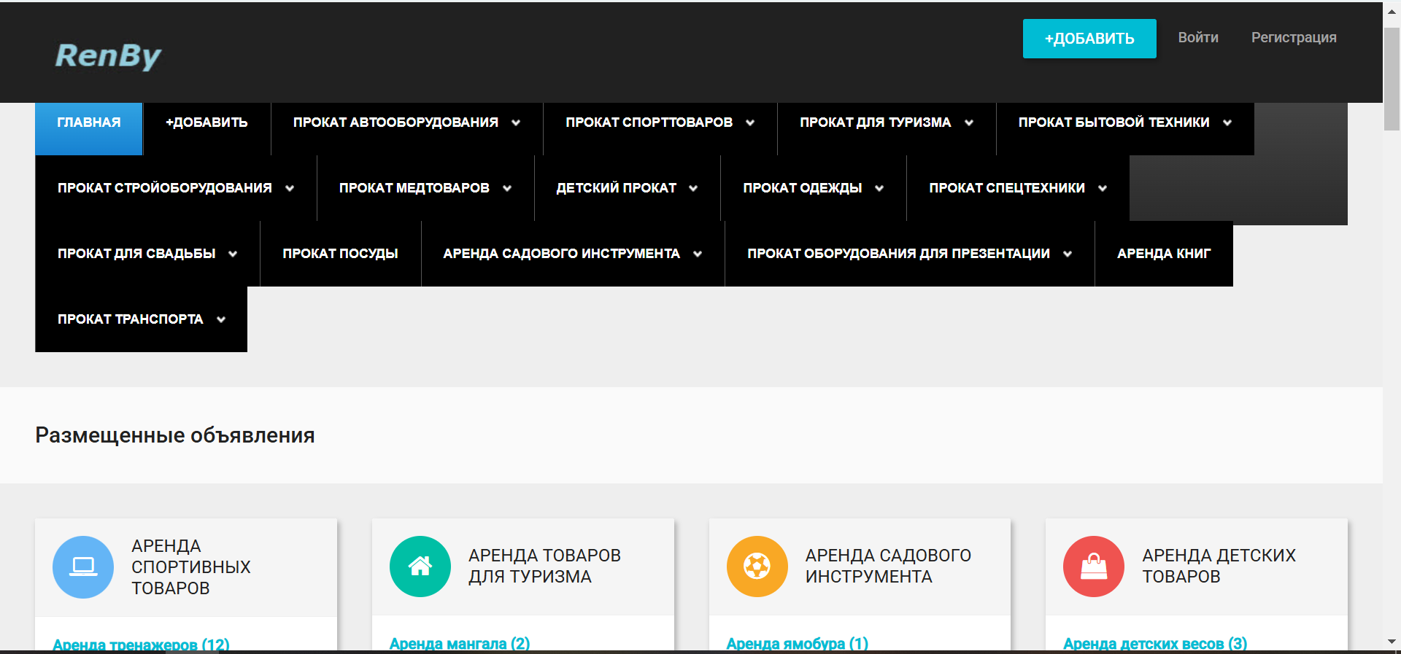

Рисунок 1.1 – Интерфейс программного средства «RenBy»

Недостаток данного приложения – это отсутствие поисковой строки. Для поиска нужного товара необходимо перейти в определенный раздел, представленный в верхней части главной страницы. Интерфейс раздела «Аренда книг» представлен на рисунке 1.2.

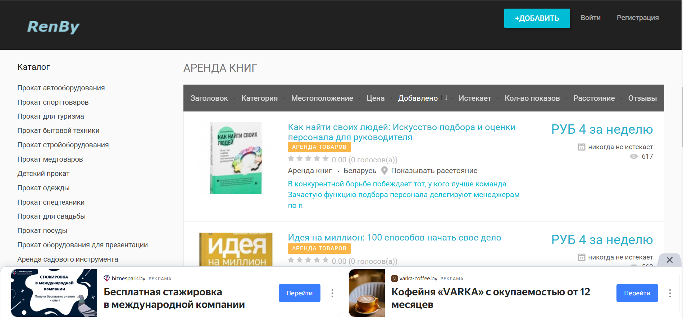

Рисунок 1.2 – Интерфейс раздела «Аренда книг»

К преимуществам данной платформы можно отнести широкий выбор параметров фильтрации, а также наличие визуального отображения товара с кратким описанием, что упрощает процесс выбора для пользователей. Однако избыточное количество рекламных объявлений затрудняет восприятие основной информации, создавая визуальную перегруженность интерфейса. Кроме того, дизайн веб-сайта выглядит устаревшим.

При переходе на страницу выбранного товара (рис. 1.3 и 1.4) выявлены существенные недостатки, влияющие на удобство использования платформы. В частности, сайт не обладает корректной адаптивностью, что может затруднять его использование на различных устройствах, особенно на мобильных. Отсутствует форма для выбора периода аренды, что ограничивает возможности пользователя в управлении условиями временного пользования литературным произведением.



Рисунок 1.3 – Страница отображения товара

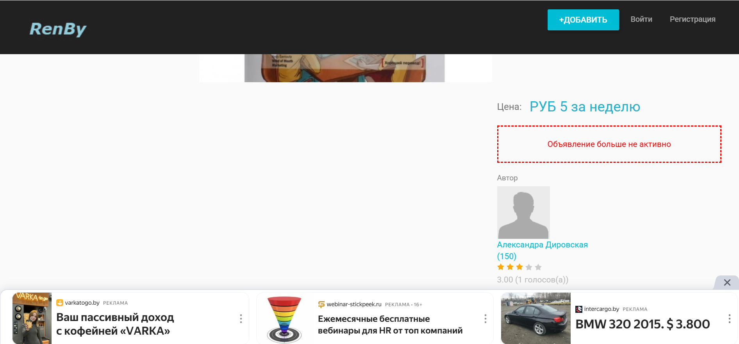

Рисунок 1.4 – Страница отображения товара

Кроме того, на странице товара не представлены важные характеристики книги, такие как жанр, язык, год издания и издательство, что затрудняет пользователям процесс выбора произведения.

Дополнительным недостатком является отсутствие системы уведомлений, информирующих пользователя о сроках аренды и приближающейся дате её завершения. Такая функция позволила бы избежать непреднамеренного истечения срока доступа к произведению и повысить уровень комфорта при пользовании сервисом.

Из преимуществ платформы «RenBy» можно выделить возможность оставить отзыв и рейтинг произвдению (рис. 2.5).

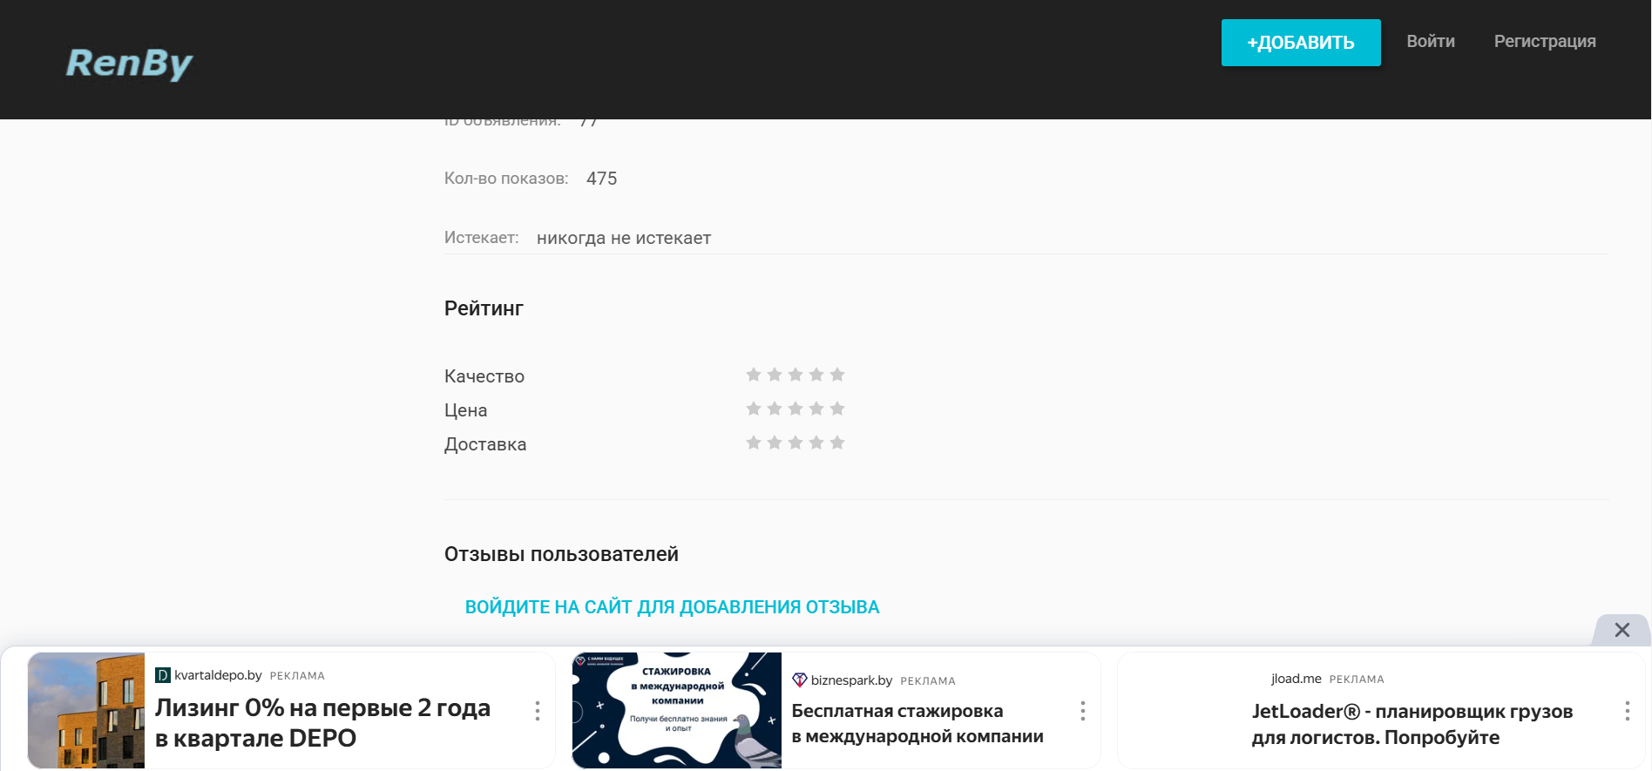

Рисунок 1.5 – Форма для заполнения информации о рейтинге

Приложение «Прокат Минск» имеет стильный дизайн, который направляет внимание пользователя на основнойй функционал сайта. На главной странице расположен номер телефона и адрес организации. Также на сайте представлен баннер с наименованием и уникальным торговым предложением организации, что упрощает понимае основных услуг, предоставляемых компанией. Интерфейс представлен на рисунке 1.6.



Рисунок 1.6 – Интерфейс приложения «Прокат Минск»

К преимуществам веб-приложения можно отнести наличие поисковой строки (рис. 1.7), позволяющей быстро находить необходимые товары. Однако среди недостатков следует отметить несогласованность размеров информационных блоков о товарах, что влияет на визуальное восприятие интерфейса. Также отсутствует указание периода, за который рассчитывается стоимость аренды, что может вызывать неудобства для пользователей при оформлении заказа.

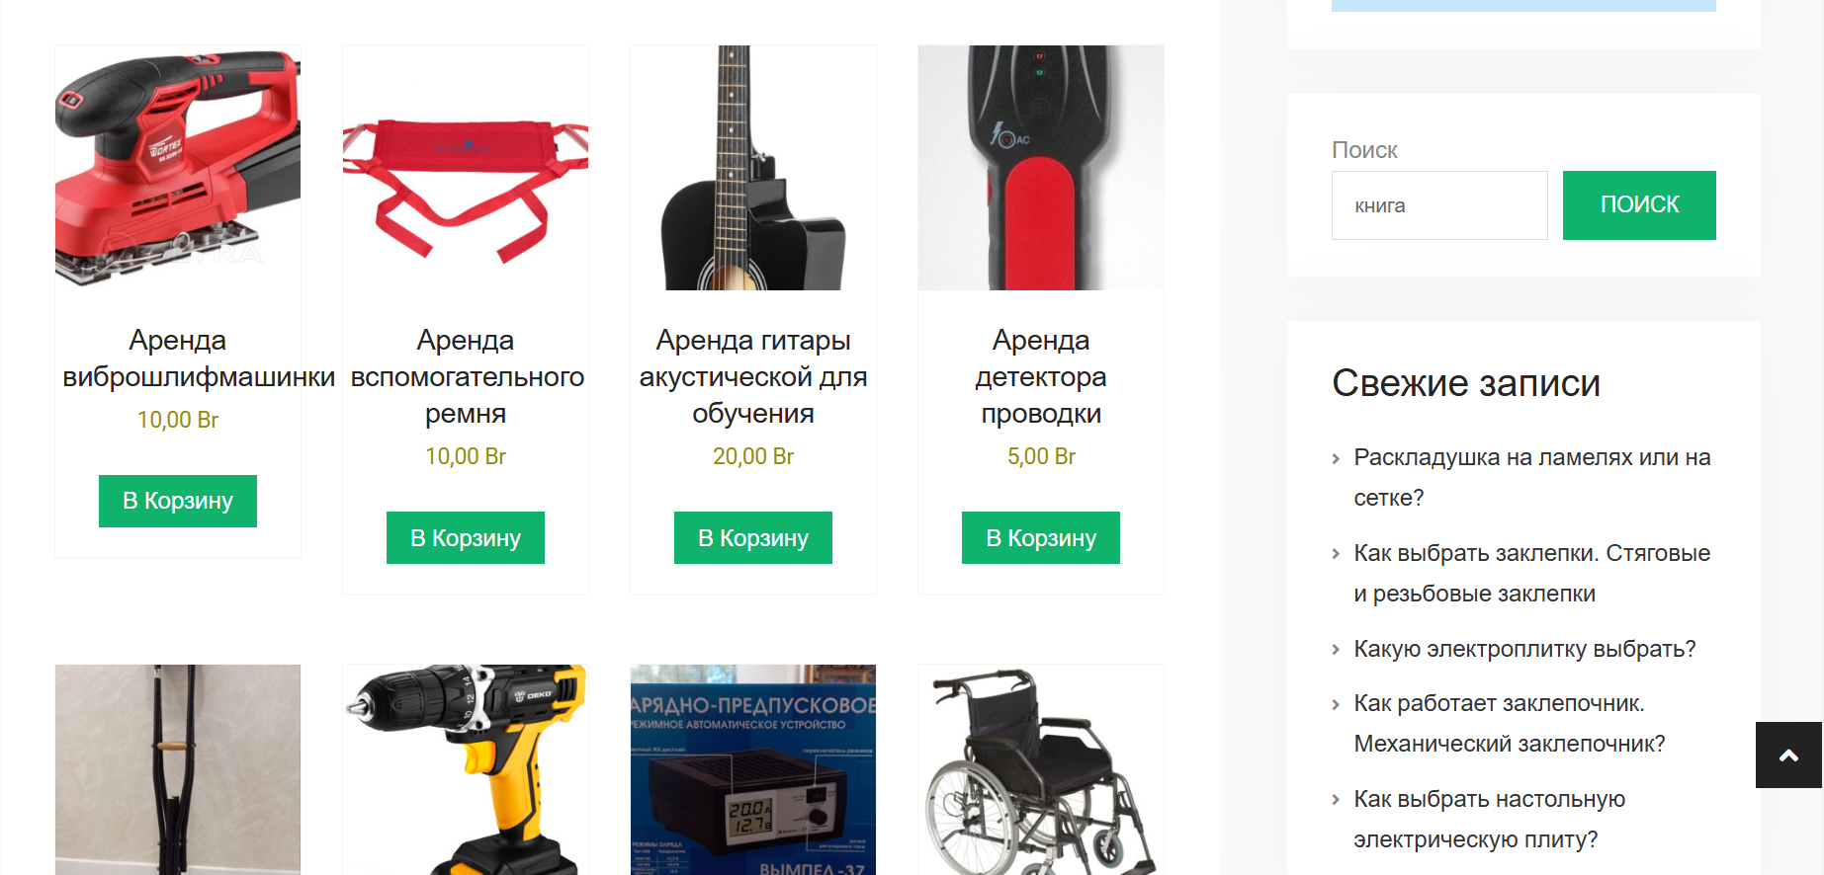

Рисунок 1.7 – Каталог товаров

На странице описания товара (рис. 1.8) отсутствует форма для выбора даты аренды, что ограничивает возможности пользователя в управлении сроками проката. Однако представлена информация об условиях аренды, а также раздел «Как забрать товар», содержащий инструкции по получению товара.

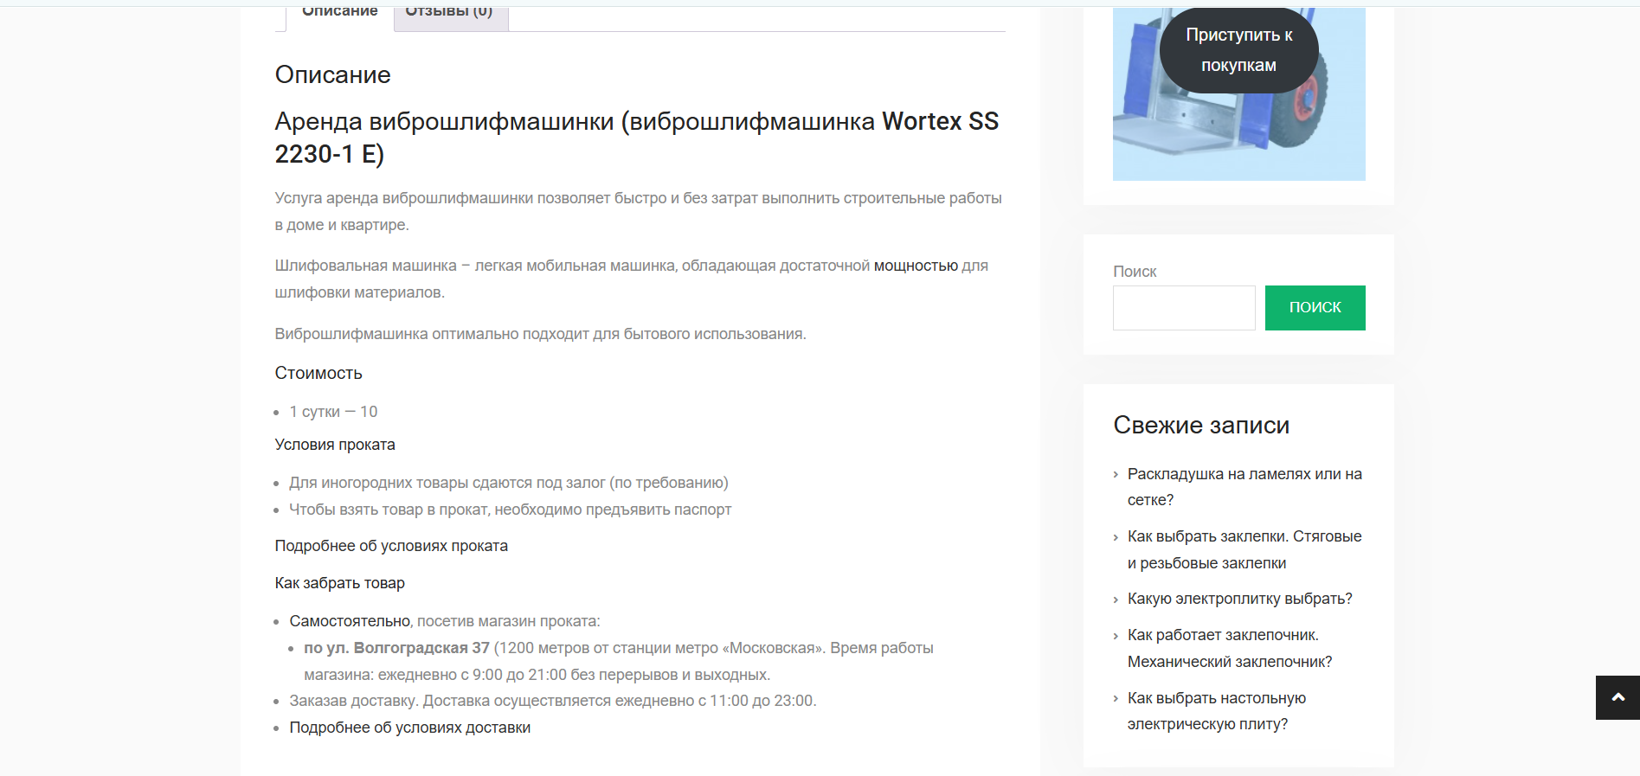

Рисунок 1.8 – Описание товара

Проведённый анализ аналогичных программных решений показал, что несмотря на наличие базового функционала, большинство платформ страдают от отсутствия адаптивности, недостаточной детализации описаний, невозможности задания периода аренды и отсутствия системы уведомлений. Это позволяет выделить приоритетные направления при проектировании собственной платформы — фокус на современный и удобный интерфейс, реализацию фильтр поиска, персонализированный выбор условий аренды и систему уведомлений для повышения пользовательского комфорта.

## Постановка задачи

Электронная платформа для аренды литературных произведений должна обеспечивать удобный и доступный способ получения книг без необходимости их приобретения. Основной задачей системы является организация цифрового каталога с возможностью поиска и фильтрации произведений по различным параметрам, таким как жанр, автор, год издания и рейтинг.

Платформа должна обеспечивать простую и прозрачную процедуру аренды, позволяя пользователям оформлять временный доступ к книгам на определённый срок с последующим автоматическим прекращением права использования. Такой подход снижает финансовые затраты читателей, предоставляя им возможность пользоваться литературными произведениями по мере необходимости, без обязательного приобретения экземпляров.

Пользователями системы выступают читатели, оформляющие аренду книг, и администраторы, управляющие каталогом литературных произведений.

Веб-приложение должно решать следующие задачи:

* реализация механизма регистрации и авторизации пользователей;
* администрирование хранилища книг: добавление, редактирование и удаление произведений;
* предоставление каталога книг – формирование обширного перечня литературных произведений, включая художественную, научно-популярную, учебную и профессиональную литературу;
* предоставление возможности фильтрации, сортировки и поиска произведений в каталоге;
* реализация системы аренды – предоставление пользователям возможности временного доступа к книгам на установленный срок с автоматическим прекращением аренды по его истечении;
* создание индивидуального кабинета, позволяющего просматривать активные и неактивные заказы пользователя;
* отправка уведомлений пользователю – автоматическое информирование о подтверждении заказа и начале аренды;
* реализация системы рейтинга и отзывов – предоставление возможности оценить произведение и оставить отзыв после прочтения.

## Обоснование разработки электронной платформы

В современных условиях информационного общества наблюдается активное распространение цифровых технологий в сфере культуры и образования, включая доступ к литературным произведениям. Несмотря на широкую представленность бумажных и электронных книг, аренда литературных произведений как удобная, экономичная и экологичная альтернатива традиционной покупке остаётся недостаточно реализованной в цифровом пространстве.

На текущий момент основными способами получения литературных материалов являются покупка бумажных или электронных книг, использование библиотек или скачивание из интернета. При этом существует ряд проблем:

* высокая стоимость приобретения книг, особенно узкопрофильной или профессиональной литературы;
* ограниченный ассортимент в локальных библиотеках;
* массовый тираж книг, большая часть которых используется однократно, приводит к нерациональному использованию природных ресурсов;
* отсутствие удобных механизмов краткосрочного доступа к текстам без обязательства покупки;
* правовые риски при использовании пиратских источников.

Некоторые пользователи прибегают к созданию собственных баз данных в табличных редакторах (например, Microsoft Excel) для учёта прочитанных книг, однако такие подходы не масштабируются и не позволяют реализовать аренду как сервис. Среди типичных проблем, возникающих при этом:

* неинтуитивный поиск нужной информации;
* ручной ввод и высокая вероятность ошибок;
* отсутствие функций аренды, уведомлений, отслеживания сроков и истории.

Excel и подобные средства хороши для аналитики, но не подходят для построения полноценных сервисов аренды. Их главные недостатки в этом контексте:

* отсутствие централизованного управления доступом к ресурсам;
* неавтоматизированная обработка сроков аренды;
* отсутствие интерфейса для масштабного взаимодействия с пользователями;
* высокий риск ошибок при ручной работе с большими объёмами данных.

Таким образом, становится очевидной необходимость разработки специализированной электронной платформы, которая обеспечит:

* централизованное хранение литературных произведений;
* удобный поиск, фильтрацию по жанрам и сортировку по цене;
* механизм аренды с автоматическим прекращением доступа по истечении срока;
* уведомление пользователя о начале аренды;
* индивидуальный кабинет с возможностью отслеживать свои заказы;  
  систему обратной связи и рейтингов.

Разработка данной платформы позволит упростить доступ к качественным литературным ресурсам, сократит затраты пользователей на приобретение книг и внедрит культуру легального потребления литературы в цифровой среде. Кроме того, она повысит уровень цифровизации процессов в сфере распространения культурного контента.

# ТЕХНИЧЕСКОЕ ПРОЕКТИРОВАНИЕ СИСТЕМЫ

## Функциональная модель

Функциональная модель представляет собой систему, состоящую из диаграмм, текстовых описаний и глоссария, которые связаны между собой. Основным элементом модели являются диаграммы, на которых функции и их взаимодействие с окружающей средой изображены в виде блоков и соединяющих их линий. Тип взаимодействия определяется тем, с какой стороны блок соединяется с дугой.

Диаграммы функциональной модели строятся из блоков, где каждый блок описывает отдельную операцию или процесс. У каждого блока есть четыре стороны, обозначающие разные аспекты выполнения функции:

* слева располагаются входные данные — ресурсы, необходимые для выполнения операции (исходная информация, материалы);
* справа отображаются выходные данные — результат выполнения функции (готовые данные, обработанные материалы);
* сверху указываются элементы управления — факторы, влияющие на выполнение функции и конечный результат (правила, регламенты, управляющие механизмы).
* снизу обозначены механизмы — ресурсы, с помощью которых выполняется операция (оборудование, программное обеспечение, специалисты).

Функциональная модель механизма аренды литературного произведения представлена на рис. 2.1.

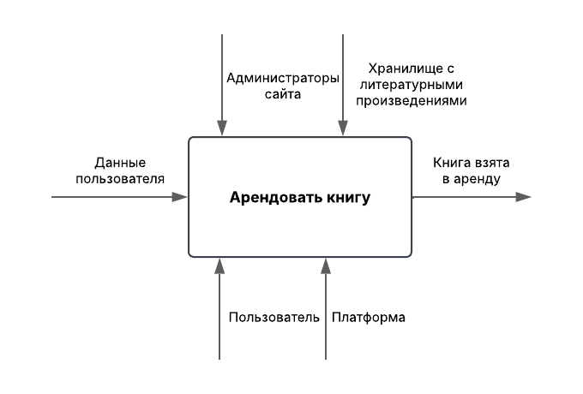

Рисунок 2.1 – Блок «Арендовать книгу»

Декомпозированная модель блока «Арендовать книгу» представлена на рисунке 2.2.

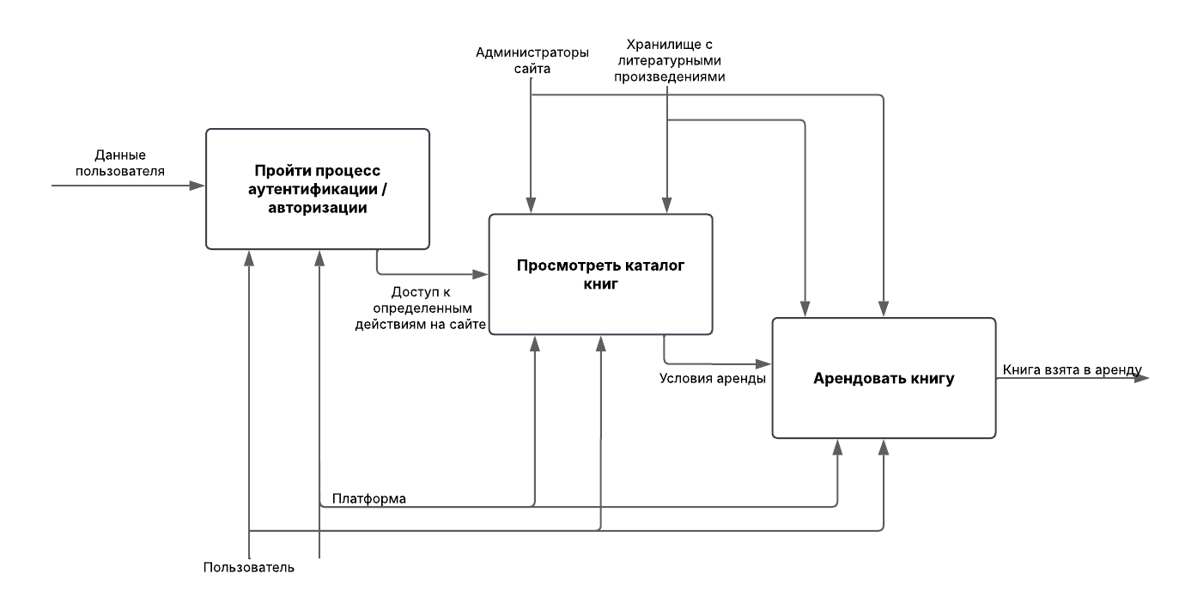

Рисунок 2.2 – Декомпозиция блока «Арендовать книгу»

Структурная схема программной системы отображает ее состав, включая подсистемы и основные компоненты. Электронная система аренды литературных произведений включает в себя две подсистемы, представленные на рисунке 2.3.

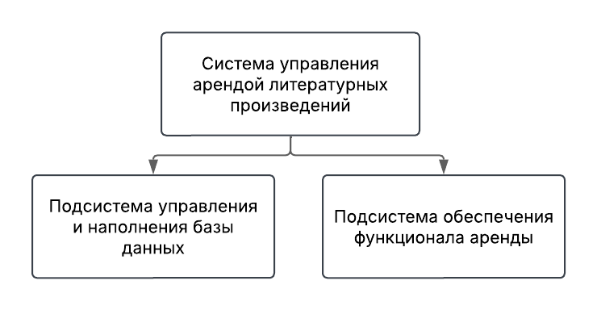

Рисунок 2.3 - Структурная схема

Однако для более детального представления о работе программного обеспечения и его взаимодействии как между внутренними элементами, так и с внешней средой, используется функциональная схема (рис. 2.4). Функциональная схема представляет взаимодействие компонентов ПО, описывает потоки данных, их состав, а также указывает используемые файлы и устройства. В отличие от структурных схем, функциональные схемы содержат больше информации о работе системы.

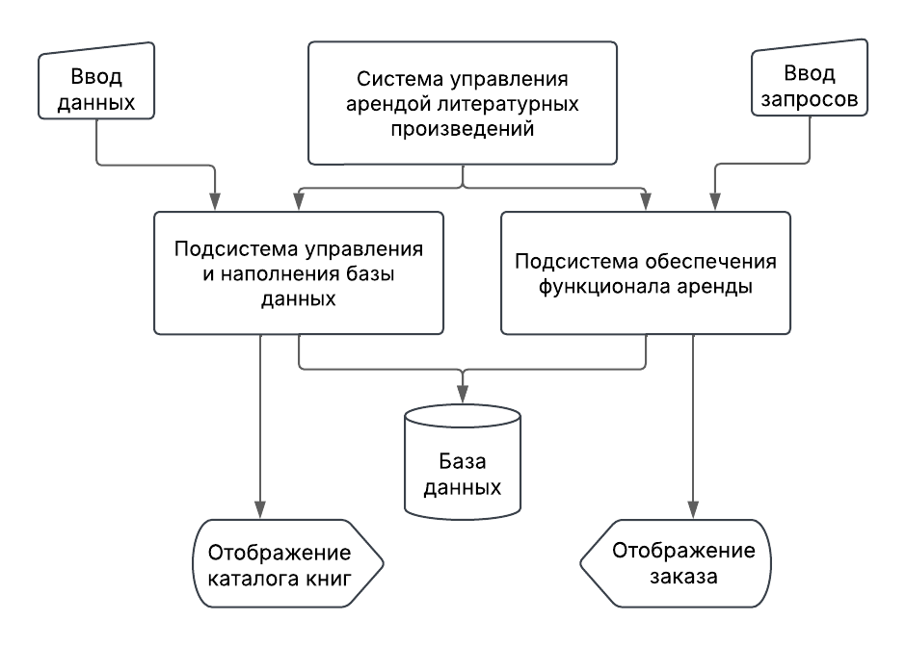

Рисунок 2.4 – Функциональная схема

В рамках разработки электронной платформы предусмотрена реализация веб-приложения, доступного через сеть Интернет. Для обеспечения корректной работы системы необходимо определить программные средства, которые позволят реализовать основные функции платформы. Разрабатываемое приложение должно обеспечивать стабильное отображение в веб-среде, корректную обработку пользовательских запросов и выполнение предусмотренного функционала.

Система управления базами данных PostgreSQL представляет собой мощное и гибкое средство для хранения, обработки и управления данными. Это реляционная СУБД с расширенной поддержкой объектно-ориентированных возможностей, обеспечивающая высокий уровень надежности, масштабируемости и соответствия требованиям ACID (атомарность, согласованность, изолированность, долговечность). Доступ к данным осуществляется с использованием языка SQL, а также расширенных возможностей работы с хранимыми процедурами и пользовательскими функциями. PostgreSQL является свободно распространяемой системой с открытым исходным кодом, что делает её доступной для широкого круга разработчиков и предприятий.

Работать с PostgreSQL можно как в текстовом режиме через командную строку, так и в графическом интерфейсе. Одним из наиболее популярных инструментов для администрирования является pgAdmin, который предоставляет удобные средства для управления базами данных, их настройки, мониторинга и выполнения SQL-запросов. pgAdmin обладает интуитивно понятным интерфейсом, поддерживает визуализацию структуры базы данных и позволяет автоматизировать многие рутинные процессы администрирования.

**IntelliJ IDEA** — это интегрированная среда разработки (IDE), предназначенная для создания программного обеспечения на **Java** и других языках программирования. Данная среда обеспечивает мощные инструменты для написания, отладки и тестирования кода. IntelliJ IDEA поддерживает автоматическое дополнение кода, статический анализ, рефакторинг и широкий спектр инструментов для повышения продуктивности разработчика.

**Java** — это объектно-ориентированный язык программирования, отличающийся высокой кроссплатформенностью, безопасностью и производительностью. Приложения, написанные на Java, могут выполняться на любых устройствах, поддерживающих **Java Virtual Machine (JVM).** Этот язык широко используется в разработке веб-приложений, мобильных программ, корпоративных систем и облачных сервисов.

**Для разработки веб**-приложений на языке Java широко используется Spring Framework. Он предоставляет комплексную инфраструктуру для создания масштабируемых, гибких и поддерживаемых программных решений, упрощая реализацию сложных бизнес-логик. Spring поддерживает принципы **инверсии управления (IoC)** и **внедрения зависимостей (DI),** что способствует повышению модульности и облегчает тестирование компонентов приложения.

Преимущества Spring Framework:

* **гибкость и модульность** – разработчик может использовать только необходимые модули, что позволяет оптимизировать производительность приложения;
* **облегчение тестирования** – благодаря DI и IoC можно легко подменять зависимости и использовать мок-объекты при тестировании;
* **высокая масштабируемость** – поддержка микросервисной архитектуры позволяет эффективно разрабатывать и управлять сложными распределёнными системами;
* **интеграция с различными технологиями** – Spring легко взаимодействует с базами данных, сторонними API, инструментами мониторинга и аналитики;
* **автоматическая конфигурация (Spring Boot)** – сокращает время на настройку приложения, позволяя сосредоточиться на бизнес-логике;
* **безопасность** – встроенные механизмы защиты обеспечивают надёжную работу приложения в условиях современных угроз;
* интегрированная среда разработки Visual Studio и язык программирования JavaScript.

Visual Studio — это мощная интегрированная среда разработки (IDE), предназначенная для создания программного обеспечения на различных языках программирования, включая JavaScript. Данная среда предоставляет широкий набор инструментов для написания, отладки и тестирования кода, а также интеграцию с системами контроля версий. Visual Studio поддерживает интеллектуальное автодополнение кода, встроенные инструменты для работы с веб-технологиями и расширенные возможности для разработки кроссплатформенных приложений. Благодаря интеграции с различными плагинами и сервисами, разработчики могут эффективно разрабатывать веб-приложения, API и серверные решения.

JavaScript — это высокоуровневый, динамический и интерпретируемый язык программирования, который широко применяется в веб-разработке. Он позволяет создавать интерактивные пользовательские интерфейсы, динамически обновлять содержимое веб-страниц и взаимодействовать с сервером без необходимости перезагрузки страницы. JavaScript является ключевым компонентом веб-технологий наряду с HTML и CSS и поддерживается всеми современными браузерами.

## Инфологическая модель

Инфологическое моделирование – это процесс создания концептуальной модели данных, которая описывает предметную область, не привязываясь к техническим деталям ее реализации. Оно играет важную роль в проектировании баз данных, так как позволяет определить структуру и взаимосвязи данных на высоком уровне абстракции, понятном как пользователям, так и разработчикам. Главная цель инфологического моделирования — создание четкой, структурированной и удобной для восприятия модели, которая максимально точно отражает реальный мир и требования пользователей.

Использование инфологического моделирования значительно упрощает разработку программного обеспечения. Во-первых, оно обеспечивает единое понимание структуры данных между всеми участниками проекта, включая заказчиков, аналитиков и программистов. Во-вторых, такая модель снижает риск ошибок на этапе проектирования за счет выявления избыточности данных, логических несоответствий и проблем с целостностью информации. В-третьих, концептуальная модель остается независимой от конкретной СУБД, что позволяет гибко адаптировать систему к разным платформам и требованиям.

Для построения инфологической модели используются ключевые элементы:

* сущность – объект реального мира, который обладает определенными характеристиками (например, «Книга», «Арендатор» в системе аренды литературных произведений);
* атрибут – свойство сущности, описывающее ее характеристики (например, у книги это «Название», «Автор», «Год издания»);
* связь – логическое отношение между двумя или более сущностями (например, связь «Аренда» между сущностями «Книга» и «Арендатор»).

Наиболее распространенным способом инфологического моделирования является модель «Сущность-Связь» (ER-модель), так как она проста в понимании и позволяет наглядно представить структуру данных. Качественно проработанная инфологическая модель делает последующие этапы проектирования базы данных и разработки ПО более эффективными, структурированными и понятными всем участникам процесса.

На основе анализа предметной области аренды книг с помощью электронной платформы были выделены следующие сущности и атрибуты:

**Пользователи** – содержит информацию о зарегистрированных пользователях сайта:

* **идентификатор** – уникальный номер пользователя;
* **электронная почта** – адрес e-mail пользователя (уникальное значение);
* **пароль** – зашифрованный пароль пользователя;
* **фамилия** – фамилия пользователя;
* **имя** – имя пользователя;
* **отчество** – отчество пользователя;
* роль – клиент либо администратор;
* **номер телефона** – контактный номер телефона пользователя (уникальное значение).

**Книги** – содержит информацию о литературных произведениях, доступных для аренды:

* идентификатор – уникальный номер книги;
* название – название книги (уникальное значение);
* автор – идентификатор автора книги (ссылка на таблицу авторы);
* жанр – идентификатор жанра книги (ссылка на таблицу жанры);
* язык – идентификатор языка книги (ссылка на таблицу языки);
* год публикации – год выхода книги;
* стоимость аренды – цена за аренду книги в неделю;
* описание – краткая информация о книге;
* обложка – путь к изображению обложки книги,
* файл расширения pdf – путь к ознакомительному фрагменту книги.

**Авторы – содержит информацию об авторах произведений:**

* идентификатор – уникальный номер автора;
* фамилия – фамилия автора;
* имя – имя автора;
* отчество – отчество автора.

**Жанры – содержит информацию о жанрах произведений:**

* **идентификатор – уникальный номер жанра;**
* **название – наименование жанра.**

**Языки – содержит информацию о языках, на которых написаны произведения:**

* идентификатор – уникальный номер языка;
* название – наименование языка (уникальное значение);

Заказы (аренда книг) – содержит информацию о заказах:

* идентификатор – уникальный номер заказа;
* экземпляр книги – идентификатор экземпляра книги, взятой в аренду (ссылка на таблицу экземпляров);
* пользователь – идентификатор пользователя, арендующего книгу (ссылка на таблицу пользователи);
* дата начала аренды – день, с которого пользователь берет книгу в аренду;
* дата окончания аренды – день, до которого пользователь может пользоваться книгой;
* статус заказа (зарезервирован либо подтвержден, т.е. оформлен);
* время бронирования экземпляра книги;
* рейтинг – индентификатор рейтинга, который может оставить пользователь после прочтения книги.

Рейтинги – содержит информацию об отзывах и рейтингах книг:

* идентификатор – уникальный номер рейтинга;
* оценка – балл от 1 до 5, который пользователь ставит книге;
* отзыв – текст отзыва;
* дата – день написания отзыва.

После опеределения сущностей и их атрибутов необходимо проанализировать связи между ними:

* связь между таблицами "Книги" и "Авторы" (М:1) – каждая книга может быть связана только с одним автором, но один автор может иметь несколько книг;
* связь между таблицами "Книги" и "Жанры" (М:1) – каждая книга принадлежит к одному жанру, но один жанр может включать множество книг;
* связь между таблицами "Книги" и "Языки" (М:1) – каждая книга написана на одном языке, но один язык может быть общим для множества книг;
* связь между таблицами "Аренда" и "Книги" (М:1) – каждая запись в таблице аренды относится к одной книге, но одна книга может быть арендована разными пользователями в разное время;
* связь между таблицами "Аренда" и "Пользователи" (М:1) – каждая запись аренды связана с одним пользователем, но один пользователь может арендовать несколько книг.

Модель данных – это абстрактное представление данных и взаимосвязей между ними, используемое для организации, хранения и обработки информации в базах данных. Она определяет, как данные структурируются, какие отношения между ними устанавливаются и какие операции можно выполнять. Выбор модели данных играет ключевую роль в проектировании информационных систем, так как от него зависит эффективность хранения, обработки и извлечения информации.

Существует несколько основных типов моделей данных:

* иерархическая модель;
* сетевая модель;
* реляционная модель;
* документ-ориентированная модель.

Чтобы разработать модель данных для информационной системы, первым шагом является выбор ее типа из представленных выше. Затем необходимо определить систему управления базами данных (СУБД), поскольку структура модели формируется с учетом особенностей выбранной СУБД. Далее рассмотрим основные разновидности моделей.

Иерархическая модель данных представляет собой древовидную структуру, в которой информация организована по принципу «родитель-потомок». Каждый родительский узел может иметь несколько дочерних элементов, но каждый дочерний элемент связан только с одним родителем. Доступ к данным осуществляется сверху вниз, что обеспечивает высокую скорость поиска информации при четко структурированной организации.

Сетевая модель данных является расширенной версией иерархической, но в отличие от нее позволяет каждому узлу иметь несколько родителей. Данные организуются в виде графа, где связи между объектами могут быть множественными, что значительно повышает гибкость работы с информацией. Такая модель позволяет быстро находить нужные данные, особенно если существует сложная система связей между элементами. Главный недостаток сетевой модели — сложность в управлении и разработке, так как требуется заранее продумывать структуру всех связей.

Документо-ориентированная модель данных относится к NoSQL-подходу и основана на представлении информации в виде документов, обычно хранящихся в форматах JSON, BSON или XML. В отличие от реляционной модели, данные в такой системе могут иметь гибкую структуру, что позволяет хранить вложенные объекты, массивы и неограниченное количество атрибутов без необходимости жесткого определения схемы. Основное преимущество — высокая производительность при работе с большими объемами данных и возможность горизонтального масштабирования. Однако недостатком является сложность выполнения сложных аналитических запросов и отсутствие строгих связей между объектами.

Реляционная модель данных представляет информацию в виде таблиц (отношений), где строки (записи) содержат экземпляры данных, а столбцы (атрибуты) описывают их свойства. Важной особенностью является наличие уникального идентификатора (первичного ключа) в каждой таблице, который позволяет устанавливать связи между данными. В реляционной модели различают три основных типа связей между сущностями: «один к одному» (1:1), «один ко многим» (1:M) и «многие ко многим» (M:N). Основное преимущество реляционной модели — строгая организация информации, поддержка целостности данных и возможность выполнения сложных запросов с помощью языка SQL. Пример реляционной модели данных представлен на рис. 2.5.

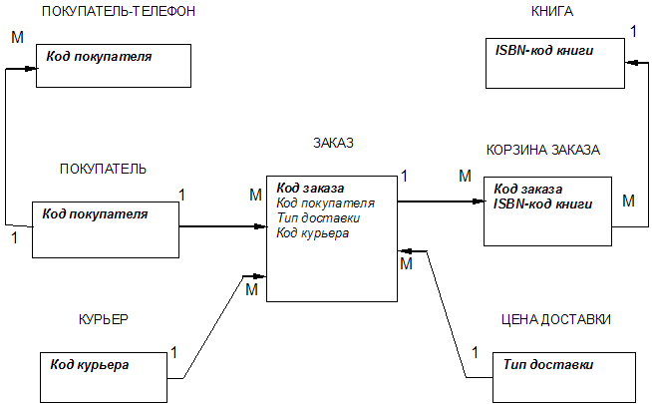

Рисунок 2.5 – Реляционная модель данных

После анализа различных типов моделей данных было принято решение использовать реляционную модель для проектирования веб-приложения, поскольку она наиболее соответствует требованиям, предъявляемым к разрабатываемой информационной системе. Это обусловлено рядом преимуществ:

* высокая безопасность – встроенные механизмы контроля доступа и разграничение прав пользователей обеспечивают надежную защиту данных;
* легкость интеграции – реляционные базы данных легко взаимодействуют с различными приложениями благодаря поддержке стандартизированных интерфейсов и API;
* поддержка нормализации – предотвращает избыточность данных, способствует оптимизации структуры хранения и улучшает производительность;
* гарантия целостности данных – механизм транзакций обеспечивает сохранность информации даже в случае сбоев или одновременного выполнения множества операций.

После анализа различных моделей данных для логического проектирования была выбрана реляционная модель, так как она наилучшим образом соответствует требованиям разрабатываемой информационной системы.

В реляционных базах данных даталогическое проектирование заключается в разработке схемы базы данных, представляющей собой совокупность схем отношений, отражающих объекты программного обеспечения и их семантические связи.

Переход от инфологической модели к реляционной осуществляется с использованием следующего алгоритма:

* каждая сущность преобразуется в соответствующее отношение;
* атрибут сущности становится атрибутом соответствующего отношения;
* первичный ключ сущности (PK) устанавливается как первичный ключ отношения, при этом его атрибуты должны быть обязательными (NOT NULL);
* в отношении, соответствующем подчиненной сущности, добавляются атрибуты основной сущности, входящие в его первичный ключ. Эти атрибуты становятся внешним ключом (FK);
* по умолчанию все атрибуты, не входящие в PK, являются необязательными;
* для категоризации сущностей могут применяться различные подходы;
* связи типа "многие ко многим" (М:М) должны быть раскрыты.

Следуя данному алгоритму, опишем каждую сущность датологической модели:

Жанры:

* идентификатор жанра – int, NOT NULL, PK;
* название жанра – varchar(100), NOT NULL.

Языки:

* идентификатор языка – int, NOT NULL, PK;
* название языка – varchar(255), UNIQUE.

Пользователи:

* идентификатор пользователя – bigint, NOT NULL, PK;
* электронная почта – varchar(255), UNIQUE;
* пароль – varchar(255), NOT NULL;
* фамилия – varchar(255), NOT NULL;
* имя – varchar(255), NOT NULL;
* отчество – varchar(255);
* номер телефона – int, UNIQUE.

Авторы:

* идентификатор автора – bigint, NOT NULL, PK
* фамилия – varchar(255), NOT NULL
* имя – varchar(255), NOT NULL
* отчество – varchar(255)

Книги:

* идентификатор книги – bigint, NOT NULL, PK;
* название – varchar(255), UNIQUE;
* автор – int, FK (ссылка на таблицу "Авторы");
* жанр – int, FK (ссылка на таблицу "Жанры");
* язык – int, FK (ссылка на таблицу "Языки");
* год публикации – int;
* путь к pdf-файлу – varchar(255);
* цена аренды (за неделю) – numeric(10,2);
* описание – text;
* путь к изображению обложки – json.

Заказы:

* идентификатор аренды – bigint, PK;
* экземпляр книги – bigint, FK (ссылка на таблицу "Экземпляры

книги");

* пользователь – bigint, FK (ссылка на таблицу "Пользователи");
* дата начала аренды – date;
* дата окончания аренды – date.
* статус – varchar(20), CHECK (IN «Зарезервирован», «Подтвержден»);
* время бронирования – timestamp;
* рейтинг – bigint, FK (ссылка на таблицу "Экземпляры книги");

Рейтинги:

* идентификатор – bigint, PK;
* оценка – int, CHECK (score >= 1 and score <=5);
* отзыв – varchar(1500);
* дата – date.

Исходя из приведенных отношений, построим ER-диаграмму базы данных, представленную в графической части дипломного проекта.

## Проектирование технологии разработки приложения

Для разработки электронной платформы аренды литературных произведений была выбрана **клиент-серверная архитектура**. Все данные и логика хранятся на сервере, что упрощает управление бизнес-процессами и обслуживание системы в целом.

В клиент-серверной архитектуре приложение делится на две основные части: клиентскую, которая отвечает за взаимодействие с пользователем, и серверную, которая выполняет логику обработки запросов и работы с данными. Такой подход позволяет централизованно управлять данными, упрощает процесс обновлений и масштабирования, а также улучшает безопасность, так как серверная часть изолирована от клиента и может быть защищена от внешних угроз.

Приложение состоит из нескольких ключевых компонентов, каждый из которых выполняет свою специфическую функцию:

**Интерфейс пользователя** — будет реализован с использованием **JavaScript**, что позволяет создавать динамичные и интерактивные веб-страницы. Интерфейс пользователя будет обеспечивать возможность регистрации и входа на сайт, а также предоставлять функционал для просмотра каталога книг. Пользователи смогут фильтровать книги по различным критериям, таким как жанр, автор, язык и рейтинг. Кроме того, интерфейс будет включать возможность оформления заказа на аренду произведений, что позволит пользователю удобно и быстро выбрать и арендовать книгу на определенный срок.

**Серверная логика** — серверная часть приложения будет реализована с использованием **Java Spring Framework**. Этот фреймворк предоставляет мощные инструменты для создания надежных и масштабируемых приложений, включая поддержку работы с RESTful API, управление зависимостями, а также безопасность и обработку запросов. Использование Spring позволит эффективно обрабатывать запросы от пользователей, взаимодействовать с базой данных и обеспечивать логику аренды книг.

**База данных** — для хранения информации о пользователях, книгах, аренде и других данных будет использована **PostgreSQL**. Эта реляционная система управления базами данных обеспечивает высокую производительность, надежность и поддержку сложных запросов. PostgreSQL идеально подходит для работы с большим объемом данных и гарантирует целостность и консистентность информации.

Для обеспечения безопасности при авторизации пользователей был выбран метод аутентификации через **JWT (JSON Web Token).** Этот метод позволяет безопасно передавать информацию о пользователе между клиентом и сервером, минимизируя риски утечек данных. JWT-токен содержит зашифрованную информацию о пользователе, что позволяет серверу проверять его подлинность при каждом запросе без необходимости хранения сессий на сервере.

Для шифрования паролей пользователей выбран стандарт **Base-64,** который позволяет кодировать пароль перед его сохранением в базе данных, повышая уровень безопасности.

В рамках разработки приложения будет осуществляться написание **юнит-тестов** для проверки функциональности всех ключевых компонентов системы. Юнит-тестирование позволит гарантировать корректную работу каждой отдельной части приложения, таких как серверная логика, взаимодействие с базой данных и обработка пользовательских запросов. Тесты будут выполняться с использованием популярных инструментов для Java, таких как **JUnit**, что позволит автоматизировать процесс тестирования и выявлять ошибки на ранних этапах разработки.

Таким образом, проектирование технологии разработки приложения основывается на выборе современных и надежных технологий, что обеспечит высокую производительность, безопасность и масштабируемость системы.

## Диаграмма вариантов использования

Диаграмма вариантов использования является важным инструментом моделирования, который позволяет визуально представить, как пользователи взаимодействуют с системой. Она помогает определить функциональность программного обеспечения, выделить ключевые сценарии работы и показать роли пользователей.

Основным элементом диаграммы является пользователь, который взаимодействует с разрабатываемым ПО. Для него доступны следующие функции:

* просмотр каталога книг;
* оформление заказа, которое включает в себя определение условий аренды произведения;
* просмотр предыдущих заказов.

Диаграмма представлена на рисунке 2.6.

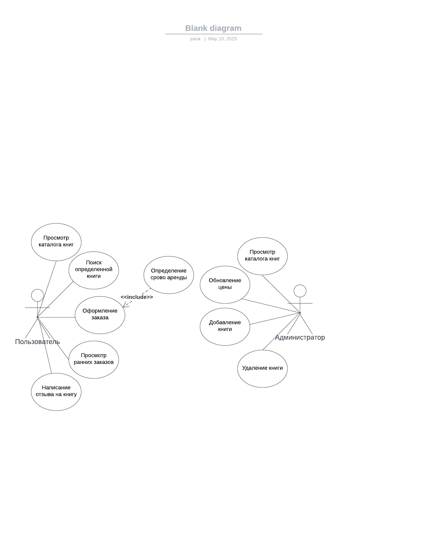

Рисунок 2.6 – Диаграмма вариантов использования

# ПРОГРАММНАЯ РЕАЛИЗАЦИЯ СИСТЕМЫ

## Создание базы данных

Для хранения информации о сущностях информационной системы была создана база данных rental_db в системе управления базами данных PostgreSQL.

Скрипты для создания отдельных таблиц в БД представлены ниже:

CREATE TABLE authors (

id BIGINT PRIMARY KEY GENERATED BY DEFAULT AS IDENTITY,

last_name VARCHAR(255),

first_name VARCHAR(255),

mid_name VARCHAR(255),

UNIQUE (last_name, first_name, mid_name)

);

CREATE TABLE genres (

id BIGINT PRIMARY KEY GENERATED BY DEFAULT AS IDENTITY,

name VARCHAR(255) UNIQUE

);

CREATE TABLE languages (

id BIGINT PRIMARY KEY GENERATED BY DEFAULT AS IDENTITY,

name VARCHAR(255) UNIQUE

);

CREATE TABLE users (

id BIGINT PRIMARY KEY GENERATED BY DEFAULT AS IDENTITY,

email VARCHAR(255) UNIQUE,

password VARCHAR(255),

last_name VARCHAR(255),

first_name VARCHAR(255),

mid_name VARCHAR(255),

phone_number BIGINT UNIQUE,

role VARCHAR(20) CHECK (role IN ('admin', 'user'))

);

CREATE TABLE books (

id BIGINT PRIMARY KEY GENERATED BY DEFAULT AS IDENTITY,

title VARCHAR(255) UNIQUE,

author_id BIGINT,

genre_id BIGINT,

language_id BIGINT,

published_year INT,

price_per_week DECIMAL,

description TEXT,

images JSON,

pdf_name VARCHAR(255),

FOREIGN KEY (author_id) REFERENCES authors(id),

FOREIGN KEY (genre_id) REFERENCES genres(id),

FOREIGN KEY (language_id) REFERENCES languages(id)

);

CREATE TABLE book_items (

id UUID PRIMARY KEY DEFAULT uuid_generate_v4(),

book_id BIGINT NOT NULL,

FOREIGN KEY (book_id) REFERENCES books (id)

ON UPDATE CASCADE

ON DELETE CASCADE

);

CREATE TABLE rentals (

id BIGINT PRIMARY KEY GENERATED BY DEFAULT AS IDENTITY,

book_item_id UUID NOT NULL,

user_id BIGINT NOT NULL,

start_date DATE,

end_date DATE,

status VARCHAR(20) CHECK (status IN ('Зарезервирован', 'Подтвержден')),

reservation_time TIMESTAMP,

rating_id BIGINT,

FOREIGN KEY (book_item_id) REFERENCES book_items (id),

FOREIGN KEY (user_id) REFERENCES users (id)

);

CREATE TABLE ratings (

id BIGINT PRIMARY KEY GENERATED BY DEFAULT AS IDENTITY,

score FLOAT CHECK (score >= 1 AND score <= 5),

review VARCHAR(1500),

date DATE

);

Кроме индексов, созданных автоматически при определении первичного ключа таблицы, было создано 4 дополнительных индекса. Эти индексы позволяют быстро находить строки в таблицах, что значительно сокращает время выполнения запросов. Они ускоряют не только выборки (SELECT), но и операции вставки (INSERT), обновления (UPDATE) и удаления (DELETE), особенно когда используются с условиями, которые индексируются.

В PostgreSQL существуют разные типы индексов, и каждый из них предназначен для определенных задач. Хэш индексы используют хэш-функцию для преобразования значений в фиксированные хэш-коды. Это позволяет быстро искать записи по точным значениям. Для поиска пользователя по email при авторизации в приложение был создан хэш-индекс:

CREATE INDEX users_email_hash_index ON users USING HASH (email);

B-tree индексы организуют данные в сбалансированное дерево, что позволяет эффективно выполнять операции поиска, вставки и удаления. Они поддерживают как операции равенства, так и диапазонные запросы, а также могут эффективно обрабатывать сортировку и группировку данных. В данном ПО было создано 3 b-tree индекса:

CREATE INDEX idx_book_items_book_id ON book_items (book_id);  
CREATE INDEX idx_rentals_book_item_date ON rentals (book_item_id, start_date, end_date);  
CREATE INDEX idx_rentals_user_id ON rentals (user_id);

В результате проектирования была создана реляционная база данных rental_db, включающая ключевые сущности предметной области: users, books, authors, genres, languages, rentals и др. Все таблицы находятся в логичных отношениях с помощью внешних ключей. Были также добавлены индексы для оптимизации производительности, включая хэш-индекс для авторизации и B-Tree индексы для ускорения фильтрации и поиска.

## Разработка модуля аутентификации и авторизации

В экосистеме Java существует множество подходов к реализации аутентификации и авторизации пользователей. Наиболее популярными являются стандартные механизмы, предоставляемые фреймворками Spring Security, включая Basic Authentication, Form-based Login, OAuth2, а также современные подходы, такие как JWT (JSON Web Token). OAuth2 широко используется для авторизации через сторонние сервисы (например, Google или Facebook), обеспечивая безопасный доступ без передачи пароля. Тем не менее, реализация OAuth2 требует дополнительной настройки внешних провайдеров и инфраструктуры, что может быть избыточным для самостоятельной системы.

Для данной платформы была выбрана реализация авторизации на основе JWT, поскольку она обеспечивает эффективный и масштабируемый способ контроля доступа без необходимости хранения информации о сессии на стороне сервера. JWT (JSON Web Token) представляет собой компактный и автономный способ передачи информации между клиентом и сервером в зашифрованной форме.

Токен состоит из трёх частей, закодированных в формате Base64URL: заголовка (header), полезной нагрузки (payload) и цифровой подписи. Заголовок указывает тип токена и алгоритм подписи, полезная нагрузка содержит закодированные данные о пользователе (например, email и роль), а подпись подтверждает целостность и подлинность токена.

При регистрации пользователь вводит свои персональные данные, включая адрес электронной почты и пароль. Электронная почта используется в качестве логина, а пароль представляет собой комбинацию букв, цифр и специальных символов. Каждому новому пользователю автоматически присваивается роль «user». Вход для администраторов осуществляется отдельно, с использованием заранее определённых учётных данных, зарегистрированных в системе.

После создания пользователя выполняется генерация JWT-токена с помощью метода generateToken, пример которого приведён ниже:

**public** String generateToken(User user) {  
 Date expirationDate = Date.*from*(ZonedDateTime.*now*().plusMinutes(60).toInstant());  
 **return** JWT.*create*()  
 .withSubject(**"User details"**)  
 .withClaim(**"email"**, user.getEmail())  
 .withClaim(**"role"**, user.getRole())  
 .withIssuedAt(**new** Date())  
 .withIssuer(**"spring-app"**)  
 .withExpiresAt(expirationDate)  
 .sign(Algorithm.*HMAC256*(**secret**));  
}

Сгенерированный токен отправляется клиенту в ответ на запрос регистрации или входа и сохраняется в локальном хранилище браузера. При выполнении последующих запросов к защищённым маршрутам токен добавляется в заголовок Authorization каждого HTTP-запроса в виде строки Bearer <токен>. Сервер, получив запрос, проверяет подлинность токена и извлекает из него сведения о пользователе для выполнения авторизованных действий. Такой подход позволяет реализовать безопасную и масштабируемую систему аутентификации без необходимости хранения состояния на стороне сервера.

Модуль авторизации отвечает за проверку прав доступа пользователей к различным ресурсам платформы. Для настройки авторизации в приложении был реализован метод filterChain в классе AppConfig, который определяет правила обработки входящих HTTP-запросов с использованием Spring Security. Основная задача этого метода — разграничить доступ к различным REST-эндпоинтам в зависимости от роли пользователя. Например, доступ к маршрутам, начинающимся с /admin, разрешён только пользователям с ролью администратора.

Пример реализации метода filterChain:

@Bean  
**public** SecurityFilterChain filterChain(HttpSecurity http) **throws** Exception {  
 registerProvider(http.getSharedObject(AuthenticationManagerBuilder.**class**));  
  
 http  
 .addFilterBefore(**jwtFilter**, UsernamePasswordAuthenticationFilter.**class**)  
 .csrf(AbstractHttpConfigurer::disable)  
 .cors(Customizer.*withDefaults*())  
 .authorizeHttpRequests(auth -> auth  
 .requestMatchers(**"/signin"**, **"/signup"**,  
 **"/books"**, **"/admin/signin"**,  
 **"/genres"**, **"/book/*"**).permitAll()  
 .requestMatchers(**"/admin/**"**).hasRole(**"admin"**)  
 .anyRequest().authenticated())  
 .sessionManagement(session -> session.sessionCreationPolicy(SessionCreationPolicy.***STATELESS***));  
  
 **return** http.build();  
}

Для обработки JWT-токенов и валидации пользователя в запросах используется фильтр jwtFilter, который внедряется в цепочку фильтрации до стандартного фильтра UsernamePasswordAuthenticationFilter. Класс JWTFilter наследуется от OncePerRequestFilter и обеспечивает выполнение фильтрации ровно один раз для каждого запроса.

Метод doFilterInternal внутри JWTFilter извлекает токен из заголовка Authorization каждого запроса. Токен проходит проверку на валидность с использованием утилитного класса JWTUtil. Если токен действителен, из него извлекается email пользователя, после чего осуществляется загрузка его данных через сервис UsersDetailsService. На основе этих данных создаётся объект UsernamePasswordAuthenticationToken, который устанавливается в контекст безопасности SecurityContextHolder, что позволяет системе распознавать пользователя как авторизованного:

@Component  
@RequiredArgsConstructor  
**public class** JWTFilter **extends** OncePerRequestFilter {  
  
 **private final** JWTUtil **jwtUtil**;  
 **private final** UsersDetailsService **usersDetailsService**;  
  
 @Override  
 **protected void** doFilterInternal(HttpServletRequest request, HttpServletResponse response, FilterChain filterChain) **throws** ServletException, IOException {  
 String authHeader = request.getHeader(**"Authorization"**);  
  
 **if** (authHeader != **null** && !authHeader.isBlank() && authHeader.startsWith(**"Bearer "**)) {  
 String jwt = authHeader.substring(7);  
  
 **if** (jwt.isBlank()) {  
 response.sendError(HttpServletResponse.***SC_BAD_REQUEST***, **"Invalid jwt Token Bearer Header"**);  
 } **else** {  
 **try** {  
 String email = **jwtUtil**.validateTokenAndRetrieveUsername(jwt);  
  
 UserDetails userDetails = **usersDetailsService**.loadUserByUsername(email);  
  
 UsernamePasswordAuthenticationToken authToken = **new** UsernamePasswordAuthenticationToken(userDetails,  
 userDetails.getPassword(),  
 userDetails.getAuthorities());  
  
 **if** (SecurityContextHolder.*getContext*().getAuthentication() == **null**)  
 SecurityContextHolder.*getContext*().setAuthentication(authToken);  
 } **catch** (JWTVerificationException exc) {  
 response.sendError(HttpServletResponse.***SC_BAD_REQUEST***, **"Invalid JWT Token"**);  
 }  
 }  
 }  
  
 filterChain.doFilter(request, response);  
 }  
}

## Конфигурация почтового сервера и отправка сообщений

Для корректной работы модуля рассылки необходимо произвести предварительную настройку в конфигурации application.yml, указав параметры подключения к почтовому SMTP-серверу. В данной реализации используется SMTP-сервер Gmail, работающий по протоколу SMTP на порту 587 с поддержкой STARTTLS-шифрования.

**spring:**

**config:**

**import: optional:file:.env[.properties]**

**mail:**

**host: smtp.gmail.com**

**port: 587**

**username: ${EMAIL_USERNAME}**

**password: ${EMAIL_PASSWORD}**

**properties:**

**mail:**

**smtp:**

**auth: true**

**starttls:**

**enable: true**

**protocol: smtp**

В целях безопасности конфиденциальные данные (логин и пароль от почты) хранятся в отдельном файле .env, который не загружается в систему контроля версий, благодаря чему предотвращается несанкционированный доступ к почтовому ящику.

Spring-бин JavaMailSender создаётся с использованием аннотации @Bean и инициализируется параметрами из конфигурационного файла. Он используется в дальнейшем для создания и отправки сообщений.

@Bean  
**public** JavaMailSender javaMailSender(  
 @Value(**"${spring.mail.host}"**) String host,  
 @Value(**"${spring.mail.port}"**) **int** port,  
 @Value(**"${spring.mail.username}"**) String username,  
 @Value(**"${spring.mail.password}"**) String password) {  
  
 JavaMailSenderImpl mailSender = **new** JavaMailSenderImpl();  
 mailSender.setHost(host);  
 mailSender.setPort(port);  
 mailSender.setUsername(username);  
 mailSender.setPassword(password);  
  
 Properties props = mailSender.getJavaMailProperties();  
 props.put(**"mail.smtp.auth"**, **true**);  
 props.put(**"mail.smtp.starttls.enable"**, **true**);  
 **return** mailSender;  
}

Данный бин подключается в сервис, отвечающий за формирование и отправку почтовых уведомлений пользователям.

Для отправки сообщений используется метод send, в который передаются адрес получателя, тема письма и HTML-контент. Формируется MIME-сообщение, поддерживающее как текстовую, так и HTML-разметку, что позволяет адаптировать содержание под различные сценарии — например, отправку приветственного письма или информации о новой арендованной книге.

**public void** send(String to, String subject, String htmlContent) **throws** MessagingException {  
 MimeMessage message = **javaMailSender**.createMimeMessage();  
 MimeMessageHelper helper = **new** MimeMessageHelper(message, **true**, **"UTF-8"**);  
 helper.setTo(to);  
 helper.setSubject(subject);  
 helper.setText(htmlContent, **true**);  
 **javaMailSender**.send(message);  
}

Реализация email-уведомлений через SMTP, использование шаблонов HTML в Spring-приложении обеспечивает надёжную и гибкую систему взаимодействия с пользователями.

## Реализация работы с базой данных

Для взаимодействия backend-приложения с базой данных используется технология Hibernate — это одна из наиболее популярных реализаций ORM (Object-Relational Mapping), позволяющая преобразовывать объекты Java в записи таблиц реляционной базы данных и обратно. Hibernate автоматически управляет SQL-запросами, сопоставляет классы с таблицами и атрибуты с полями, что существенно упрощает работу с данными.

С помощью ORM разработчику не нужно вручную писать SQL-запросы для типовых операций — создание, обновление, удаление и извлечение данных происходят средствами самого языка программирования. Однако при использовании ORM могут возникать проблемы, влияющие на производительность. Одной из распространённых является проблема N+1-запросов, при которой при извлечении одной сущности для каждой её связанной сущности генерируется отдельный SQL-запрос. Это может существенно замедлить выполнение и перегрузить базу данных. Кроме того, автоматические джойны Hibernate не всегда оптимальны, и при сложной логике могут возникать избыточные вложенные запросы, перегружающие систему.

Для решения таких проблем применяется кастомизация запросов — то есть написание собственных SQL-запросов, которые позволяют точно контролировать, какие данные извлекаются и как они агрегируются. Это особенно важно при выполнении ресурсоёмких операций, таких как подсчёт количества доступных книг для аренды на определённый период.

Для определения количества экземпляров книги, доступных для аренды в указанный период, используется нативный SQL-запрос, который реализуется через аннотацию @Query. Эта аннотация позволяет напрямую выполнять SQL-инструкции, в том числе сложные подзапросы и фильтрацию.

@Query(value = **"""  
 select bi.id  
 from book_items bi  
 where bi.book_id = :bookId  
 and not exists (  
 select 1   
 from rentals r   
 where r.book_item_id = bi.id  
 and r.start_date <= cast(:endDate as date)  
 and r.end_date >= cast(:startDate as date)  
 )  
 """**, nativeQuery = **true**)  
List<UUID> countAvailableByBookIdAndDateRange(Integer bookId, String startDate, String endDate);

Суть запроса заключается в том, чтобы получить список всех экземпляров книги, для которых не существует активной аренды, пересекающейся с заданным интервалом дат. Таким образом, удаётся точно определить, какие экземпляры свободны и доступны пользователю.

Система также поддерживает функциональность оценки и оставления отзывов пользователями. Однако оставить отзыв можно только после начала аренды, чтобы гарантировать достоверность обратной связи. Для получения рейтингов, оставленных к определённой книге, применяется запрос с подзапросом, также реализованный с помощью @Query.

@Query(value = **"SELECT * FROM ratings ra "** +  
 **"WHERE ra.id IN ("** +  
 **"SELECT re.rating_id "** +  
 **"FROM rentals re "** +  
 **"INNER JOIN book_items bi ON re.book_item_id = bi.id "** +  
 **"WHERE bi.book_id = :bookId)"**,  
 nativeQuery = **true**)  
List<Rating> findByBookId(Long bookId);

В данном случае сначала через подзапрос извлекаются все ID отзывов, связанных с арендой конкретной книги. Далее основным запросом выбираются соответствующие записи из таблицы ratings. Это гарантирует, что учитываются только те рейтинги, которые были оставлены пользователями, действительно арендовавшими книгу.

# ТЕСТИРОВАНИЕ ПРОГРАММНОГО ОБЕСПЕЧЕНИЯ

Автоматизированное и ручное тестирование программного обеспечения являются важными этапами в процессе разработки, обеспечивая стабильность, безопасность и соответствие функциональности требованиям пользователей. Тестирование позволяет своевременно выявить и устранить ошибки, снизить вероятность отказов системы и повысить общее качество продукта. В рамках дипломного проекта применялись оба вида тестирования, что обеспечило комплексную проверку работоспособности программного решения.

Автоматизированное тестирование использует специальные инструменты и скрипты для выполнения тестов без участия человека. Преимущества данного вида тестирования:

* высокая скорость выполнения тестов;
* повторяемость тестов;
* возможность тестирования больших объемов данных;
* снижение человеческого фактора и ошибок.

Автоматизированное тестирование способствует не только проверке правильности выполнения отдельных функций, но и поддержанию общего качества кода за счёт раннего обнаружения ошибок и регрессий. Особенно полезно это в крупных системах с множеством зависимостей, где изменение одного модуля может повлиять на другой.

Примером автоматизированного тестирования являются юнит-тесты, которые позволяют изолированно проверять работу отдельных компонентов системы. Они написаны с использованием фреймворка JUnit и покрывают ключевые методы сервисного слоя, такие как сохранение книги, получение жанров, авторов, языков, фильтрация и сортировка книг, а также действия, связанные с арендой и отправкой уведомлений. Скрипты юнит-тестов расположены в Приложении А.

Описание тестов и результаты их проведения представлены в таблице 4.1.

Таблица 4.1 – Тестовые случаи

|  |  |  |  |
| --- | --- | --- | --- |
| № теста | Название теста | Краткое описание проверки | Результат |
| 1 | getGenres_shouldReturn  MappedGenres | Проверяется, что жанры корректно извлекаются из репозитория и преобразуются в DTO. | Успешно |
| 2 | save_shouldMapAndPersis  tBookAndItems | Проверяется, что книга сохраняется и создаются 10 экземпляров, связанных с ней. | Успешно |

Продолжение таблицы 4.1

|  |  |  |  |
| --- | --- | --- | --- |
| 3 | getAuthors_shouldReturn  MappedAuthors | Проверяется, что список авторов корректно извлекается и преобразуется в DTO. | Успешно |
| 4 | getLanguages_shouldReturn  MappedLanguages | Проверяется, что список языков корректно извлекается и преобразуется в DTO. | Успешно |
| 5 | delete_shouldCallRepository | Проверяется, что вызывается метод удаления книги по ID. | Успешно |
| 6 | updatePrice_shouldCallRepository | Проверяется, что вызывается метод обновления цены книги. | Успешно |
| 7 | getBooks_shouldFilterAnd  SortBooks | Проверяется, что книги фильтруются, сортируются и преобразуются в DTO. | Успешно |
| 8 | getBook_shouldReturnMappedBook | Проверяется, что книга по ID извлекается и преобразуется в DTO. | Успешно |
| 9 | getBooksInCart_shouldReturn  MappedBooks | Проверяется, что книги по списку ID корректно извлекаются и преобразуются в DTO. | Успешно |
| 10 | rent_shouldConfirmRentals  AndSendEmail | Проверяется подтверждение аренды и отправка уведомления по email. | Успешно |
| 11 | checkExpiringRentals_  shouldSendNotification | Проверяется, что пользователям отправляется напоминание об окончании аренды. | Успешно |
| 12 | countAvailableByBookIdAnd  DateRange_  shouldReturnUuids | Проверяется, что возвращается список доступных экземпляров книги на указанный период. | Успешно |
| 13 | reserve_should  SetStatusAndReservation  TimeAndSave | Проверяется создание бронирования, установка времени и сохранение аренды. | Успешно |
| 14 | deleteByIdAndStatusReserved_  shouldDeleteRental | Проверяется удаление аренды по ID и статусу 'Зарезервирован'. | Успешно |
| 15 | getPdfName_shouldReturnPdfFileName | Проверяется корректное извлечение имени PDF-файла книги. | Успешно |
| 16 | testSendEmail | Проверяется, что email-сообщение отправляется через JavaMailSender и создаётся объект MimeMessage. | Успешно |

Ручное тестирование предполагает участие тестировщика, который вручную проверяет функциональность, интерфейс и взаимодействие компонентов системы. Этот подход позволяет оценить удобство использования интерфейса, выявить ошибки, связанные с пользовательским опытом, а также протестировать сложные сценарии, которые трудно автоматизировать.

Описание тестовых сценариев и результаты их воспроизвдения описаны в таблице 4.2.

Таблица 4.2 – Отчет о результатах проведения ручного тестирования

|  |  |  |  |
| --- | --- | --- | --- |
| № теста | Название теста | Краткое описание проверки | Результат |
| 1 | Открытие формы входа при доступе к корзине без авторизации | При попытке открыть корзину без авторизации отображается форма входа. | Успешно |
| 2 | Открытие формы входа при доступе к странице 'Мои заказы' без авторизации | При переходе на страницу 'Мои заказы' без авторизации открывается форма входа. | Успешно |
| 3 | Поиск книги по автору | Ввод имени автора в строку поиска приводит к отображению соответствующих книг. | Успешно |
| 4 | Сортировка книг по убыванию цены | Книги сортируются от самой дорогой к самой дешёвой при выборе соответствующей опции. | Успешно |
| 5 | Фильтрация книг по жанру 'Классика' | После выбора жанра 'Классика' отображаются только книги данного жанра. | Успешно |
| 6 | Открытие страницы книги из каталога | При нажатии на книгу в каталоге открывается страница с её описанием. | Успешно |
| 7 | Открытие формы аренды при нажатии на кнопку 'Взять в аренду' | При нажатии кнопки 'Взять в аренду' открывается форма выбора сроков аренды. | Успешно |
| 8 | Отображение количества доступных экземпляров при выборе даты | При выборе даты отображается количество доступных экземпляров книги. | Успешно |
| 9 | Добавление товара в корзину | После нажатия кнопки 'Подтвердить' товар добавляется в корзину. | Успешно |

Продолжение таблицы 4.2

|  |  |  |  |
| --- | --- | --- | --- |
| 10 | Отображение книги в корзине | После нажатия на иконку корзины отображается ранее добавленная книга. | Успешно |
| 11 | Подтверждение смены сроков аренды | При нажатии на текущие сроки аренды отображается окно с подтверждением смены сроков. | Успешно |
| 12 | Открытие формы смены сроков аренды | При нажатии 'Да' открывается форма для выбора новых сроков аренды. | Успешно |
| 13 | Получение письма на почту после подтверждения заказа | Пользователь получает письмо с деталями аренды после подтверждения заказа. | Успешно |
| 14 | Оставление отзыва после аренды | Пользователь может оставить отзыв о книге после начала её аренды. | Успешно |
| 15 | Ограничение доступа к /admin для обычных пользователей | Пользователь без роли администратора не может перейти на /admin. | Успешно |
| 16 | Доступ администратора к /admin/console после авторизации | После входа администратор может просматривать /admin/console. | Успешно |

В процессе ручного тестирования были проверены такие функции, как авторизация, поиск и фильтрация книг, работа с корзиной, оформление аренды, отображение информации о наличии экземпляров, написание отзывов и получение писем на почту. Также вручную проверялись ограничения доступа, включая запрет неавторизованным пользователям на доступ к заказам и административным страницам.

Особое внимание при ручной проверке уделялось поведению системы в граничных ситуациях, таких как отсутствие доступных книг, смена дат аренды, удаление записей и неправильный ввод данных.

Таким образом, комплексное тестирование позволило достичь высокой надёжности программного продукта. Юнит-тесты обеспечили стабильность ключевых бизнес-функций, а ручное тестирование позволило убедиться в корректной работе пользовательского интерфейса и удобстве использования.

# РУКОВОДСТВО ПОЛЬЗОВАТЕЛЯ

Разрабатываемая электронная платформа для аренды литературных произведений представляет собой веб-приложение, доступное через браузер по HTTP-протоколу. Это означает, что для использования системы не требуется установка дополнительного программного обеспечения на клиентское устройство. Доступ к функционалу платформы возможен как с персонального компьютера, так и с ноутбука, при наличии подключения к сети Интернет и совместимого веб-браузера.

Для корректной работы приложения со стороны пользователя достаточно соблюдения следующих программно-аппаратных требований:

* оперативная память: не менее 2 ГБ;
* процессор: двухъядерный с тактовой частотой от 1.5 ГГц;
* свободное место на диске: не менее 100 МБ (для временных файлов браузера);
* операционная система: Windows 7 и выше, macOS 10.12 и выше, Linux-системы с графическим интерфейсом;
* веб-браузер: Google Chrome, Mozilla Firefox, Microsoft Edge, Safari (актуальные версии, поддержка JavaScript и CSS3);
* интернет-соединение: стабильное подключение со скоростью от 1 Мбит/с.

Для удобного и централизованного управления содержимым электронной платформы была реализована **административная панель.** Эта панель предназначена исключительно для сотрудников, уполномоченных на выполнение операций администрирования, таких как добавление, изменение и удаление записей о литературных произведениях.

В целях безопасности предусмотрена страница **авторизации**, доступ к которой получают только администраторы. На странице входа (рис. 3.1) требуется ввести логин и пароль, которые выдаются сотрудникам лично и не подлежат передаче третьим лицам. Без успешного прохождения процедуры авторизации доступ к административным функциям невозможен, что обеспечивает защиту данных и предотвращает несанкционированные изменения.

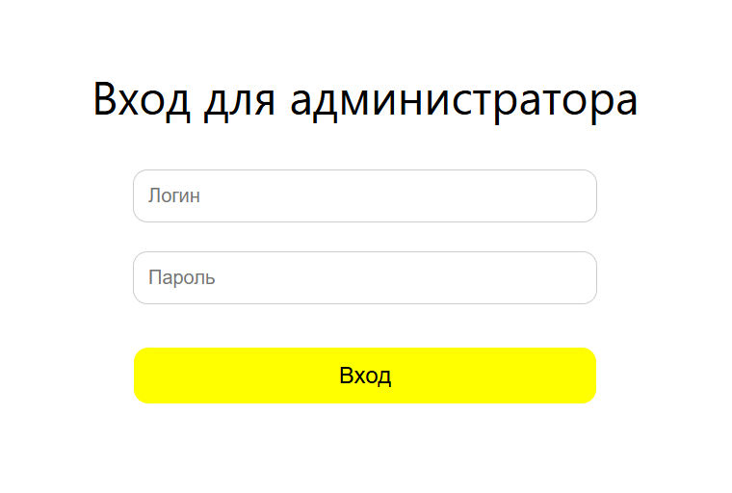

Рисунок 5.1 – Страница авторизации для администраторов

После ввода корректных учетных данных пользователь перенаправляется в **административную консоль** (рис. 5.2), которая является центральной точкой управления всеми записями о книгах.

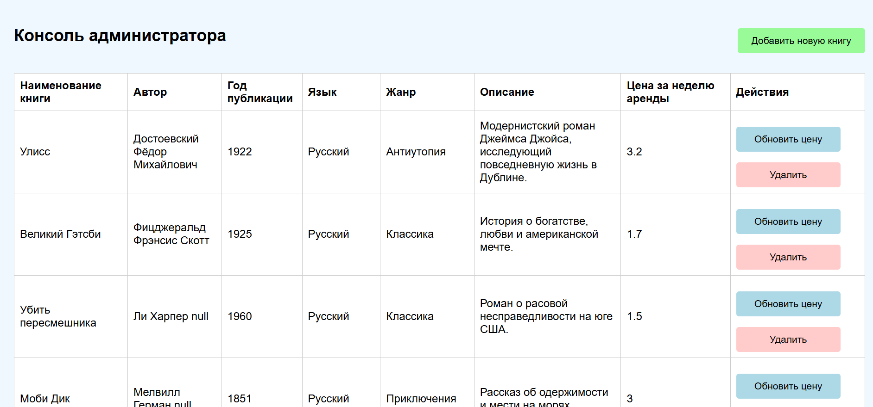

Рисунок 5.2 – Консоль администратора

На данной странице отображается интерактивная таблица, содержащая актуальную информацию о доступных литературных произведениях. Каждая строка таблицы содержит следующие сведения: наименование книги, автор, год публикации, язык, жанр, описание и стоимость аренды за неделю. Это обеспечивает администраторам полный обзор содержимого и удобные инструменты для оперативной корректировки данных.

К каждой записи прикреплены действия: обновление стоимости аренды и удаление книги из системы. Такие функции позволяют быстро и гибко реагировать на изменения рыночной ситуации или обновление ассортимента.

В правом верхнем углу консоли размещена кнопка **«**Добавить новую книгу**»**, при нажатии на которую осуществляется переход на соответствующую страницу (рис. 5.3).

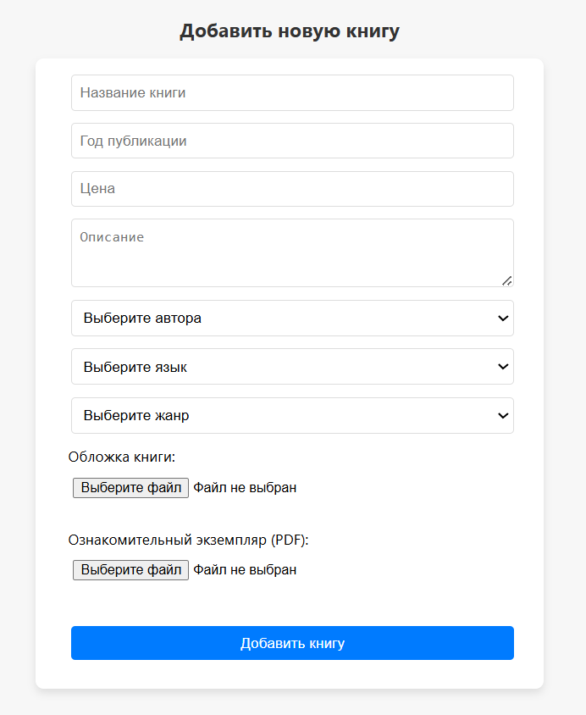

Рисунок 5.3 – Страница добавления новой книги

На этой странице администратор может ввести основную информацию о книге: название, описание, стоимость аренды, год публикации и другие характеристики. Поля выбора **автора, языка** и **жанра** реализованы в виде выпадающих списков, которые заполняются динамически на основе данных, полученных с сервера в результате запроса к базе данных (рис. 5.4). Это упрощает ввод и исключает ошибки, связанные с ручным заполнением.

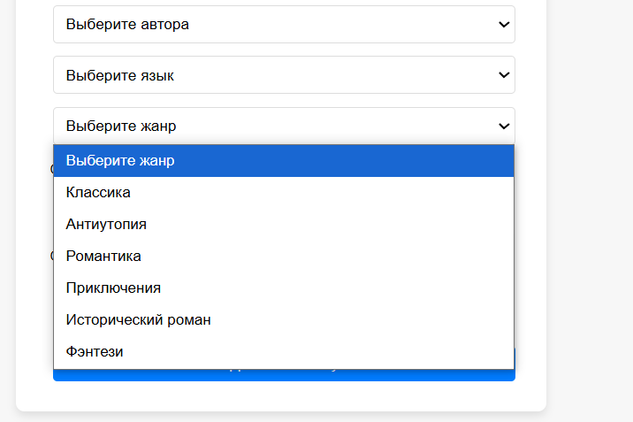

Рисунок 5.4 – Выбор жанра

При добавлении новой книги также предусмотрена возможность загрузки **обложки** и **ознакомительного экземпляра** в формате PDF. Загрузка осуществляется из локальной файловой системы администратора, с возможностью предварительного просмотра выбранных файлов (рис. 5.5).

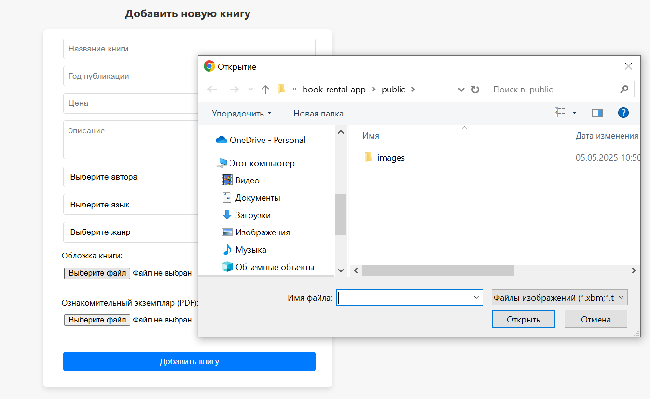

Рисунок 5.5 – Выбор обложки книги

Таким образом, административная панель — ключевой элемент информационной системы, обеспечивающий управление и контроль содержимого платформы. Интуитивно понятный интерфейс помогает администраторам поддерживать актуальность информации, а интеграция с реляционной базой данных гарантирует целостность данных.

Клиентская часть приложения представляет собой визуально приятный интерфейс, предназначенный для конечных пользователей платформы «Rent-a-Read». На главной странице пользователь встречается с каталогом всех доступных для аренды книг (рис. 5.6). В верхней панели располагаются логотип приложения, поисковая строка, а также иконки корзины и профиля человека.

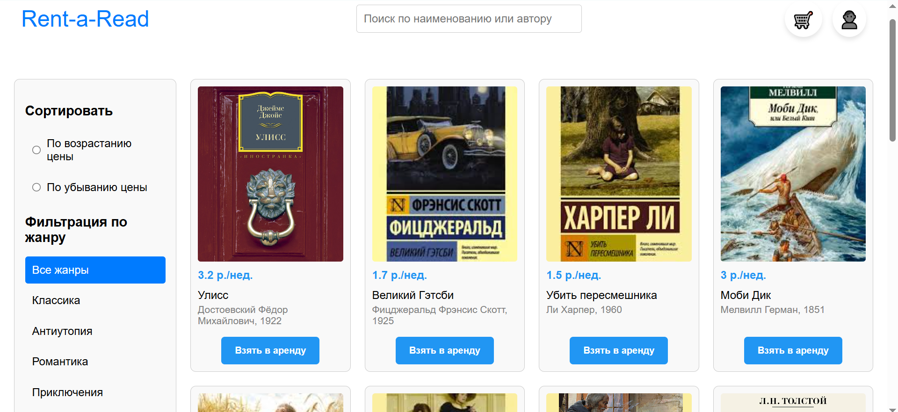

Рисунок 5.6 – Страница каталога книг

Пользователь может настроить отображение каталога в соответствии со своими предпочтениями. Книги можно сортировать по цене (в порядке возрастания или убывания), а также фильтровать по жанру (рис. 5.7).



Рисунок 5.7 – Сортировка и фильтрация книг

Встроенная поисковая строка позволяет найти нужную книгу, выполняя поиск по совпадениям в названии произведения или имени автора (рис. 5.8).

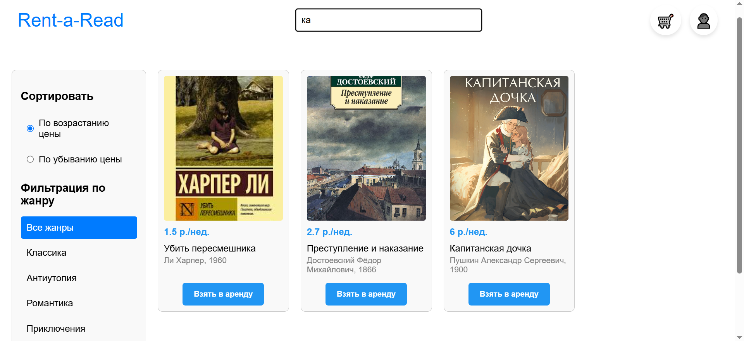

Рисунок 5.8 – Осуществение поиска

При выборе конкретной книги пользователь перенаправляется на страницу, содержащую подробную информацию о выбранном произведении (рис. 5.9). Здесь представлены название, автор, год публикации, язык, жанр, описание, а также цена аренды за неделю. Данная страница является центральной точкой взаимодействия пользователя с конкретным товаром.

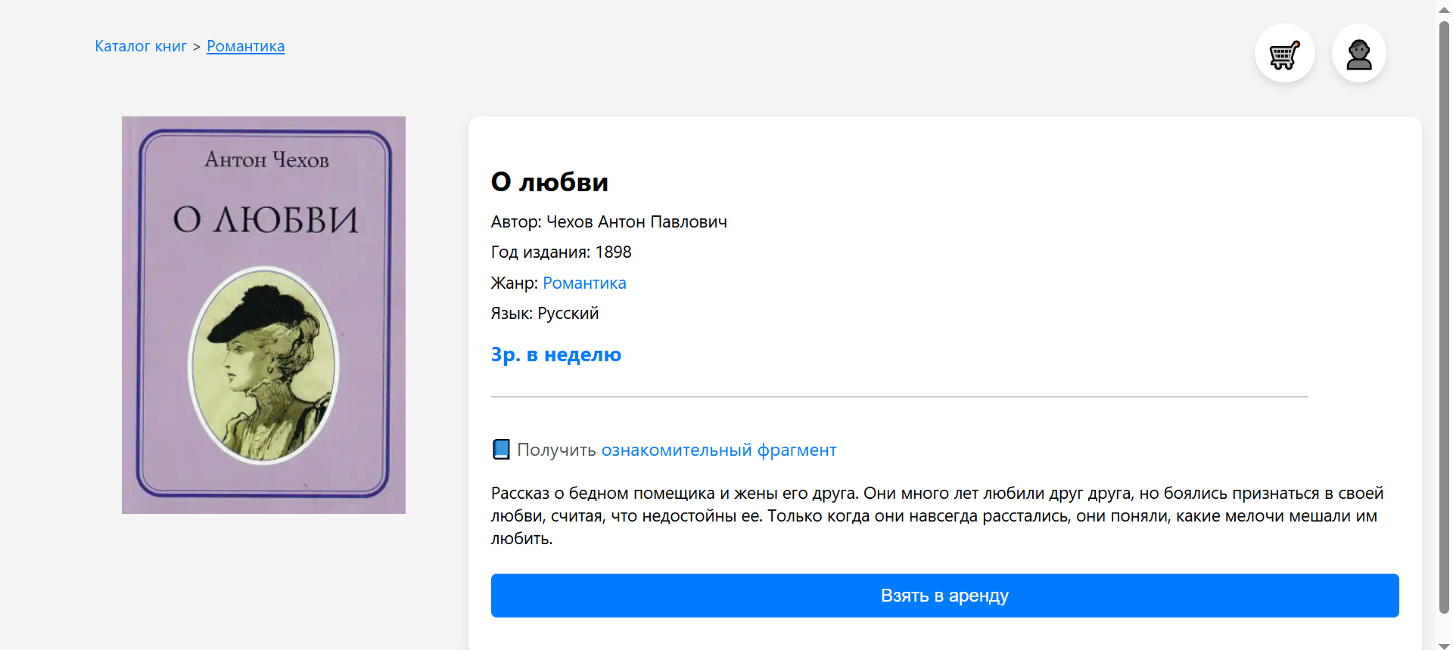

Рисунок 5.9 – Страница информации о книге

Ниже основного описания расположены отзывы и оценки, оставленные другими пользователями. Это позволяет потенциальному арендатору ознакомиться с мнением предыдущих читателей, что делает процесс выбора более обоснованным (рис. 5.10).

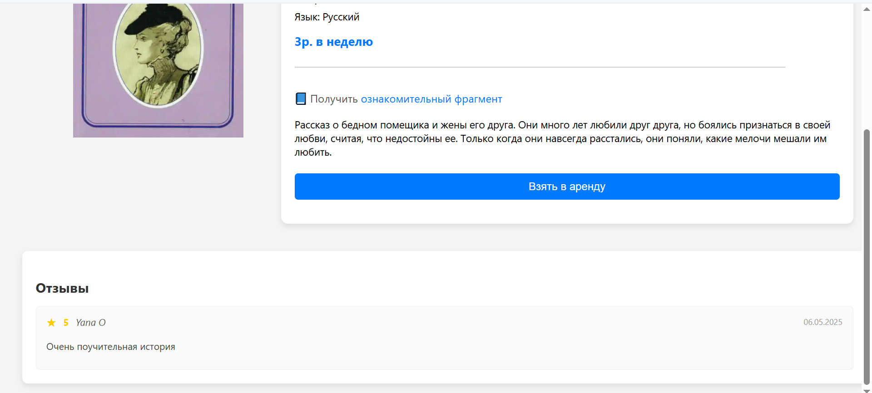

Рисунок 5.10 – Просмотр отзыва и рейтинга произведения

Переход к странице корзины осуществляется через соответствующую иконку. В корзине (рис. 5.11) отображаются все книги, отобранные пользователем для аренды, срок аренды, итоговая сумма заказа, а также контактные данные администратора для получения информации о выдаче книги.

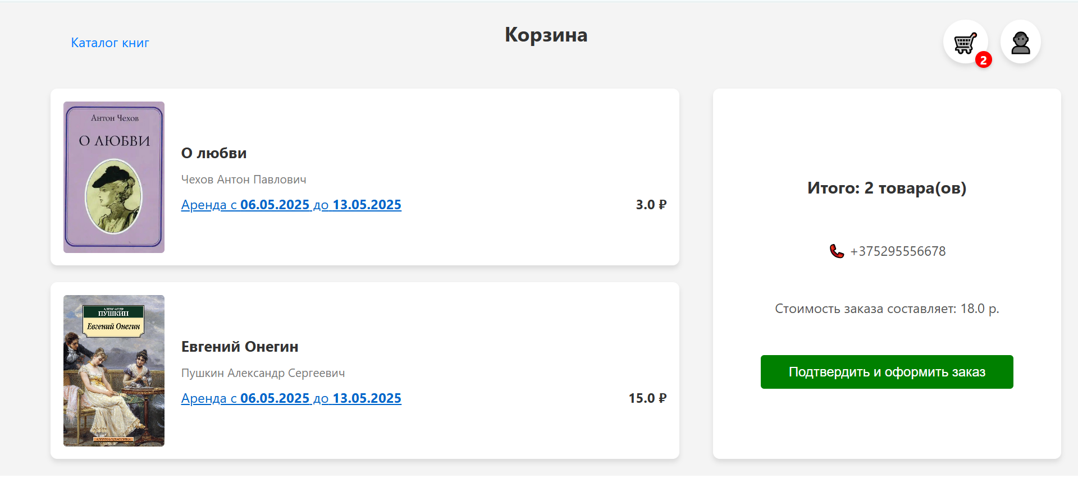

Рисунок 5.11 – Страница «Корзина»

Через иконку профиля пользователь попадает на страницу «Мои аренды» (рис. 5.12), где отображаются все текущие и завершенные заказы. Такая история аренды помогает пользователям отслеживать свои действия на платформе.

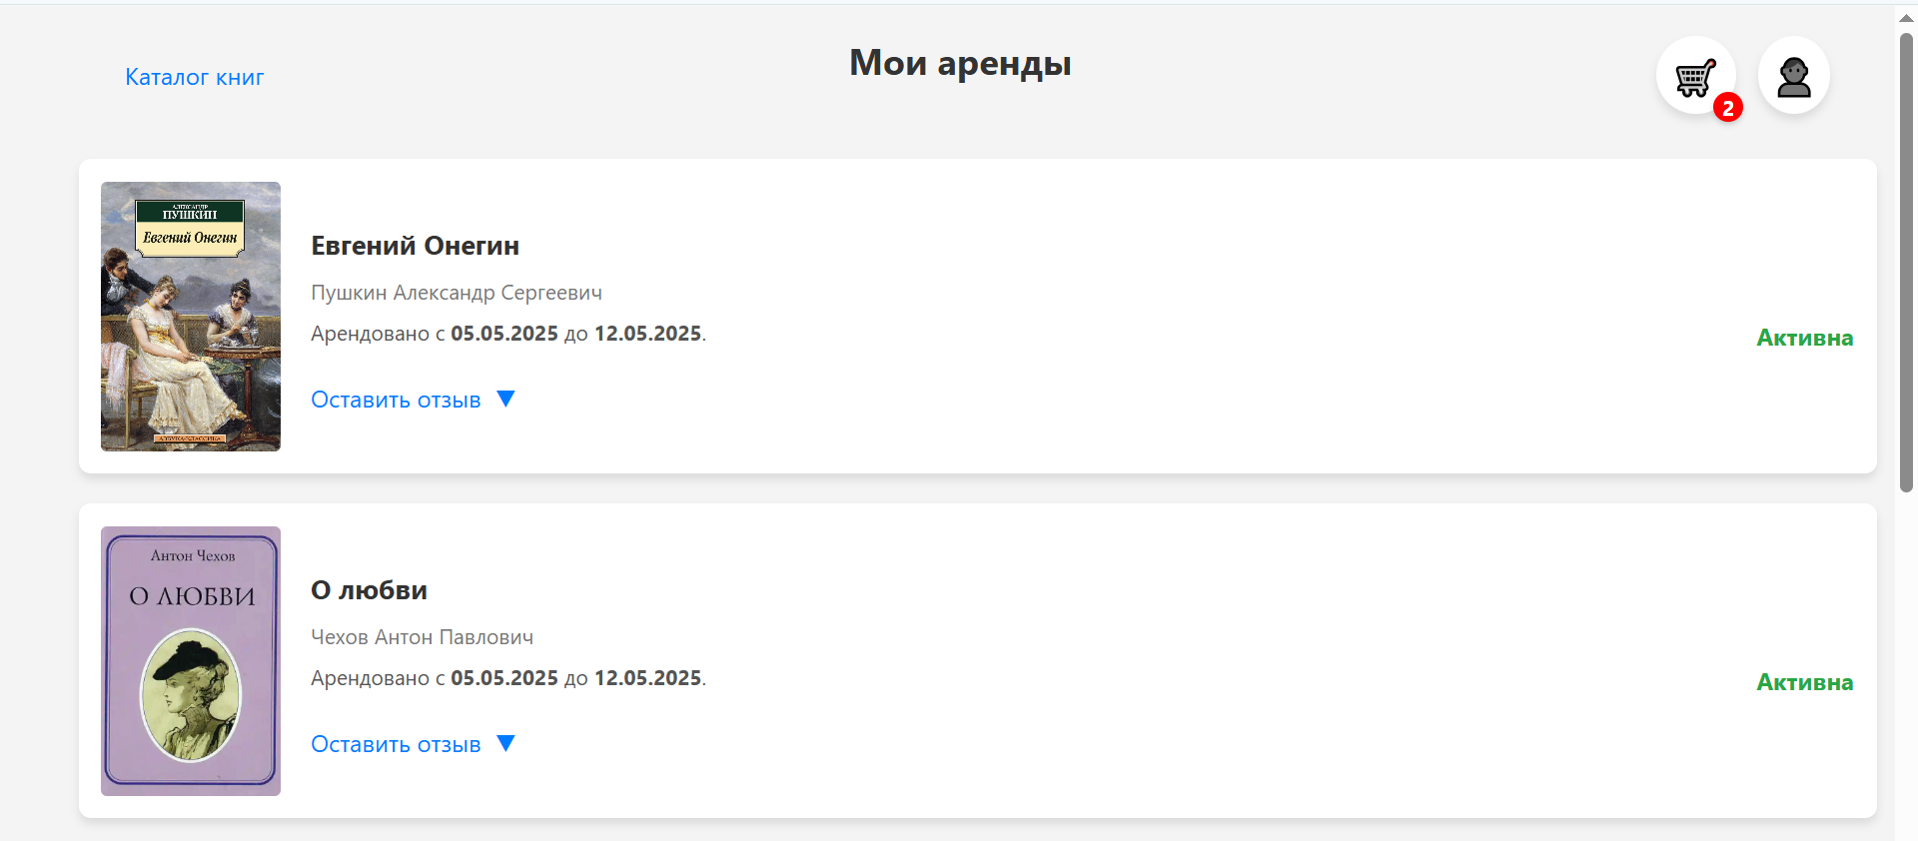

Рисунок 5.12 – Страница «Мои аренды»

Таким образом, клиентская часть приложения «Rent-a-Read» обеспечивает функционал для взаимодействия с литературной платформой. Логичное расположение элементов управления и визуально приятный интерфейс делают использование системы удобным как для новых, так и для постоянных пользователей. Интеграция с серверной частью и базой данных гарантирует актуальность отображаемой информации, что способствует высокой эффективности пользовательского опыта.

# ТЕХНИКО-ЭКОНОМИЧЕСКОЕ ОБОСНОВАНИЕ РАЗРАБОТКИ И РЕАЛИЗАЦИИ ПРОГРАММНОГО МОДУЛЯ

## Краткая характеристика проекта

В дипломном проекте разработан Web-сайт «Электронная платформа для аренды литературных произведений».

Назначение Web-сайта – удобный цифровой сервис для понедельной аренды произведений вместо покупки.

Цель создания Web-сайта – максимизация прибыли фирмы и привлечение новых клиентов.

Данный Web-сайт предоставляет возможность аренды литературных произведений без полной покупки.

При разработке Web-сайта использовался язык программирования Java и фреймворк Spring Boot, язык программирования JavaScript и фреймворк React, интегрированная среда разработки IntelliJ Idea, редактор кода Visual Studio и система контроля версий GitHub.

Для того, чтобы показать экономическую целесообразность и эффективность, достигаемую в результате внедрения проекта, произведем ее расчет.

В этом разделе рассмотрены вопросы расчета:

–  трудоемкости выполняемых работ;

–  суммарных затрат на создание сайта;

–  чистого дисконтированного дохода за четыре года использования

сайта;

–  внутренней нормы доходности проекта и срока его окупаемости.

## Трудоемкость выполняемых работ

Для определения трудоемкости выполняемых работ, прежде всего, составляется перечень всех основных этапов работ, которые должны быть выполнены.

Трудоемкость разработки программного обеспечения Tпо, чел.-ч., определяется по формуле

$$T_{по}=T_{о}+T_{и}+T_{а}+T_{п}+T_{отл}+T_{д},$$

,

,

(6.1)

где Tо – затраты труда на описание задачи, чел.-ч.;

Tи – затраты на исследование предметной области, чел.-ч.;

Tа – затраты на разработку блок схемы, чел.-ч.;

Tп – затраты на программирование, чел.-ч.;

Tотл – затраты на отладку программы, чел.-ч.;

Tд – затраты на подготовку документации, чел.-ч.

Большинство составляющих трудоемкости определяются через общее число операторов D, ед., по формуле

,

,

(6.2)

$$D=αc (1+p),$$

где α – исходное число строчек кода в тексте программы, шт. (α = 1200);

c – коэффициент сложности задачи, (с = 1,25… 2);

p – коэффициент коррекции программы, учитывающий новизну проекта (для совершенно новой программы p = 0,1).

Коэффициент сложности задачи «с» характеризует относительную сложность программы по отношению к так называемой типовой задаче, реализующей стандартные методы решения, сложность которой принята равной единице (величина коэффициента «с» лежит в пределах от 1,25 до 2). Для рассматриваемого программного продукта, включающего в себя алгоритмы учёта, анализа, поиска – коэффициент сложности задачи примем равным 1,7 (с = 1,7).

Коэффициент «р» коррекции программы, учитывающий новизну проекта, количественно характеризует увеличение объёма работ по реализации программного продукта, возникающего внесения изменений в алгоритм или в тексте программы по результатам её тестирования и отладки, с учётом коррекций требований к прецедентам, поддерживаемым программным продуктом, со стороны заказчика. В данном случае заказчик недостаточно хорошо представлял себе полный перечень прецедентов, которые должен поддерживать программный продукт, а это приводило к многочисленным корректировкам и доработкам текста программного кода. Поэтому примем коэффициент «р» равным 0,1.

В результате подстановки численных значений коэффициентов и параметров в формулу (6.2) получим следующее общее число строчек кода в тексте программы:

$$D=200·1,5·\left(1+0,1\right)=1980 ед.$$

Затраты труда на описание задачи Tо точно определить заранее невозможно, поэтому ориентировочно принимаем Tо = 40 чел.-ч.

Затраты труда на исследование предметной области Tи, чел.-ч., с учетом уточнения описания и квалификации программистов определяются по формуле:

,

,

$$T_{и}=D·b{÷(s}_{И} ·k_{К}),$$

(6.3)

где D – общее число операторов, ед.;

b – коэффициент увеличения затрат труда, вследствие недостаточного описания задачи (b = 1,2…1,5);

sи – количество операторов, приходящееся на один чел.-ч., ед./чел-ч (для данного вида работ sи = 70 ед./чел.-ч);

kк – коэффициент квалификации программиста (этот коэффициент определяется в зависимости от стажа).

Работы по описанию задачи, исследования предметной области и разработку блок схемы решения выполняет инженер-программист 3й категории с окладом 2700 руб. в месяц и коэффициентом квалификации kк = 1,47 (опыт работы по специальности больше двух лет).

В связи с тем, что решение рассматриваемой задачи было корректно описано, примем коэффициент b = 1,2.

,

,

$$T_{и}=1980·1,2÷\left(70·1,47\right) =23,09 чел.-ч.$$

,

,

Затраты труда на разработку алгоритма решения задачи ТА, чел.-ч., рассчитываются по формуле:

,

,

$$T_{а}=D{÷(s}_{а} ·k_{К}),$$

(6.4)

где D – общее число операторов, ед.;

sa – количество строчек кода алгоритма решения задачи, приходящееся на один чел.-ч., ед./ чел.-ч.;

kк – коэффициент квалификации работника (определяется в зависимости от стажа работы).

Для расчета по формуле (7.4) примем sa = 20 ед./ чел.-ч.

Подставив численные значения параметров и коэффициентов в формулу (6.4), получим:

$$T_{а}=1980÷\left(20·1,47\right)= 67,34 чел.-ч.$$

Затраты труда на разработку алгоритма решения задачи Тп, чел.-ч., рассчитывается по формуле:

,

,

$$T_{П}=D{÷(s}_{П} ·k_{К}),$$

(6.5)

где D – общее число строчек кода в тексте программы, ед.;

sп– количество строчек кода в тексте программы, приходящееся на один чел.- ч., (ед / чел.-ч.);

kк – коэффициент квалификации работника (определяется в зависимости от стажа работы).

Для расчёта по формуле (6.5) примем sп = 20 ед./чел.- ч.

$$T_{П}=1980÷\left(20·1,47\right)= 67,34 чел.-ч.$$

Затраты труда на отладку программы на ПК Tотл, чел.-ч., вычисляют по формуле:

,

,

$$T_{отл}=D{÷(s}_{отл} ·k_{К}),$$

(6.6)

где D – общее число строчек кода в тексте программы, ед.;

sотл – количество отлаживаемых операторов программы, приходящееся на один чел.-ч., (ед / чел.-ч.);

kк – коэффициент квалификации работника (определяется в зависимости от стажа работы).

Для расчёта по формуле (6.6) примем sотл = 10 ед./чел.-ч.

Подставив численные значения параметров и коэффициентов в формулу (7.6), получим:

$$T_{отл}=1980÷\left(10·1,47\right)= 134,69 чел.-ч.$$

Затраты труда на подготовку документации по задаче Tд, чел.-ч., вычисляют по формуле:

,

,

$$T_{д}=T_{др}+T_{до}$$

(6.7)

где Tдр – затраты труда на подготовку материалов в рукописи, чел.-ч.;

Tдо – затраты труда на редактирование, печать и оформление документации, чел.-ч.

Затраты труда на подготовку материалов в рукописи Tдр, чел.-ч., вычислим по формуле:

,

,

$$T_{др}=D{÷(s}_{др} ·k_{К}),$$

(6.8)

где D – общее число строчек кода в тексте программы, ед.;

Sдр – количество операторов программы в рукописи, приходящееся на один чел.– ч., (ед / чел.- ч.);

kк – коэффициент квалификации работника (определяется в зависимости от стажа работы).

Для расчёта по формуле (6.8) примем Sдр = 20 ед./чел.- ч.

Подставив численные значения параметров и коэффициентов в формулу (6.8) получим:

$$T_{др}=1980÷(20·1,47) = 67,34 чел.-ч.$$

Затраты труда на редактирование, печать и оформление документации Tдо, чел.-ч., вычислим по формуле:

,

,

$$T_{до}=0,75·T_{до}$$

(6.9)

Подставив численное значение затраты труда на подготовку материалов в рукописи чел.-ч., в формулу (6.9), получим:

$$T_{до}=0,75·67,34 = 50,50 чел.-ч.$$

Таким образом, подставив численные значения затрат труда на подготовку материалов в рукописи Tдр, чел.-ч., и затрат труда на редактирование, печать и оформление документации Tдо, чел.-ч., в формулу 6.7, получим:

$$T_{д}=67,34 +50,50 = 117,84 чел.-ч.$$

Подставив все полученные данные, составляющие трудоёмкость разработки программного обеспечения в формулу (6.1), получим:

Tпо = 450,30 чел.-ч.

С учётом уровня языка программирования трудоёмкость разработки программы может быть скорректирована следующим образом:

,

,

$$T_{кор}=T_{по}·k_{кор}$$

(6.10)

где kкор – коэффициент коррекции, учитывающий изменения трудоёмкости разработки программного обеспечения в зависимости от уровня языка программирования;

Tкор – откорректированная трудоёмкость разработки программного обеспечения, чел.-ч.

Использованный среда разработки относится к алгоритмическим языкам высокого уровня, с учётом этого примем kкор = 0,7.

Таким образом, получим по формуле (6.10) итоговую откорректированную трудоёмкость разработки программы:

Tкор = 315,21 чел.-ч.

## Расчет себестоимости модуля Web-сайта

Себестоимость создания модуля портала З, тыс.руб., определяется по следующей формуле:

$$З=З_{о}+З_{д}+З_{с}+З_{э}+З_{м}+З_{п}+З_{ао},$$

,

,

(6.11)

где Зо – основная заработная плата производственного персонала; (без премий)

Зд – дополнительная заработная плата производственного персонала, руб.;

Зс – отчисления на социальные нужды, руб;

Зэ – затраты на электроэнергию, руб;

Зм – расходы на материалы и запасные части, руб;

Зп – затраты на техническое обслуживание и текущий ремонт вычислительной техники, руб;

Зао – затраты на амортизацию и ремонт вычислительной техники, руб.

Плановый фонд рабочего времени одного специалиста производственного персонала в месяц, tпф, ч., вычислим по формуле:

$$t_{пф}=N_{рд}+{Δt}_{рд},$$

,

,

(6.12)

где Nрд – количество рабочих дней специалиста производственного персонала за месяц, дн.;

Δtрд – продолжительность рабочего дня специалиста производственного персонала, ч.

Для расчетов по формуле (6.12) примем Nрд = 22 дня, Δtрд = 8 ч. Подставив указанные численные значения параметров Nрд и Δtрд в формулу (6.12) получим, что плановый фонд рабочего времени одного специалиста производственного персонала в месяц составляет:

tпф = 176 ч.

Таким образом, часовая тарифная ставка Sч, руб./ч, инженера-программиста 3й категории составляет:

Sч = 15,3 руб./ч.

Основная заработная плата Зо, руб., производственного персонала определяется по формуле:

$$З_{о}=s_{ч}+T_{кор},$$

,

,

(6.13)

Подставив все числовые значения параметров в формулу (6.13) получим, что основная заработная плата инженера-программиста 3й категории составит:

Зо = 4822,71 руб.

Дополнительная заработная плата Зд, тыс.руб., производственного персонала определяется по формуле:

$$З_{д}=З_{о}+η_{д},$$

,

,

(6.14)

где ηд – коэффициент дополнительной заработной платы.

Коэффициент дополнительной заработной платы главного инженера-программиста составляет ηд = 0,3. Таким образом, дополнительная заработная плата Зд, руб., инженера-программиста 3й категории вычисленная по формуле (6.14):

Зд =1446,81 руб.

Отчисления в Пенсионный фонд РБ, Фонд социального страхования РБ и фонды обязательного медицинского страхования РБ ЗС, руб., вычислим по формуле(6.15):

$Зс=\frac{Зо+Зд}{100}*η_{с}$, (6.15)

где ηс − норматив социальных отчислений, 35,6 %.

Подставив все численные значения в формулу (6.15) получим, что отчисления на страховые взносы равны:

$Зс=\frac{4822,81+1446,81}{100}·35=2194,37$ руб.

Таким образом, размер страховых взносов составит $2194,37$ руб.

Затраты на потребляемую электроэнергию Зэ, руб. (6.16):

$$З_{э}=P_{в}·t_{в}·ц_{э},$$

,

,

(6.16)

где Pв – мощность ЭВМ, кВт;

tв – время работы вычислительного комплекса, ч;

цэ – стоимость 1 кВт-ч электроэнергии, руб./кВт-ч.

Мощность ЭВМ, на которой работает главный инженер-программист, равна

Pв = 0,2 кВт.

Время работы вычислительного комплекса tв,ч, при создании программного продукта можно определить по формуле (6.17):

$$t_{в}=α_{п}·(T_{п}+T_{до}+T_{отл})·k_{кор} \\ ,$$

,

,

(6.17)

где αп – коэффициент, учитывающий затраты времени на профилактические работы на ЭВМ;

kкор – коэффициент коррекции времени работы вычислительного комплекса.

Для расчетов по формуле (6.17) примем αп = 1,3 и kкор = 0,9. Подставив все численные значения параметров в формулу (6.17) получим:

tв = 295,46 ч.

Стоимость 1 кВтч электроэнергии, 4.91 руб.

Подставив все численные значения параметров в формулу (6.18) получим, что затраты на потребляемую электроэнергию составят:

Зэ = 290,14 руб.

Данные для расчёта затрат на материалы и запасные части занесём в таблицу 6.1:

Таблица 6.1 – Затраты на материалы и покупные изделия

|  |  |  |  |
| --- | --- | --- | --- |
| **Материал, покупаемое изделие** | **Количество, ед.** | **Цена за единицу, руб.** | **Сумма, руб.** |
| Лицензионное программное обеспечение | 1 | 530 | 530 |
| **Итого** | **530,00** | | |

Следовательно, затраты на материалы и запасные части Зм составят:

Зм = 530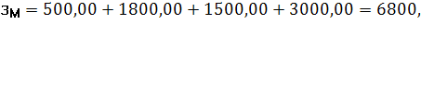 руб.

Затраты на техническое обслуживание и текущий ремонт вычислительной техники Зп, руб.:

$Зп=Кв·\frac{α}{100}·\frac{t_{в}}{t_{в.г.}}$, (6.19)

где Kв – балансовая стоимость вычислительной техники, руб.;

tв.г. – годовой фонд времени работы вычислительной техники (tв.г.=1986ч);

α – норма отчислений на ремонт.

Для расчётов по формуле (6.18) примем:

* балансовая стоимость вычислительной техники Kв = 2500 руб.; (стоимость техники)
* норма отчислений на ремонт α = 3%;
* годовой фонд времени работы вычислительной техники при 40-часовой рабочей неделе в году tв.г. = 1986 ч.

Подставив все числовые значения параметров в формулу (6.18) получим, что затраты на техническое обслуживание и текущий ремонт вычислительной техники составят:

$Зп=2500·0,03·\frac{295,46}{1986}=11,15$ руб.

Затраты на амортизацию вычислительной техники Зао, руб.:

$Зао=Кв·\frac{β}{100}*\frac{t_{в}}{t_{в.г.}}$, (6.20)

где Kв – балансовая стоимость вычислительной техники, руб.;

 – норма отчислений на амортизацию вычислительной техники, %;

tв.г. – годовой фонд времени работы вычислительной техники, ч.

Для расчётов по формуле (6.19) примем:

* балансовая стоимость вычислительной техники Kв = 2000 руб.;
* норма отчислений на амортизацию  = 10%;
* годовой фонд времени работы вычислительной техники при 40-часовой рабочей неделе в году tв.г. = 1986 ч.

Подставив все числовые значения параметров в формулу (6.20) получим, что затраты на амортизацию вычислительной техники составят:

$Зао=2500·0,1·\frac{295,46}{1968}=37,53$ руб.

Все расчёты по статьям калькуляции затрат, составляющих себестоимость автоматизированной подсистемы сведены в таблицу 6.2.

Таблица 6.2 – Величины затраты, составляющих себестоимость автоматизированной информационной системы

|  |  |
| --- | --- |
| **Статья расхода** | **Сумма, руб.** |
| Основная заработная плата производственного персонала | 4822,71 |
| Дополнительная заработная плата производственного персонала | 1446,81 |
| Отчисления на страховые взносы | 2194,37 |
| Затраты на потребляемую электроэнергию | 290,14 |
| Расходы на материалы и запасные части | 530 |
| Затраты на техническое обслуживание и ремонт вычислительной техники | 11,15 |
| Затраты на амортизацию вычислительной техники | 37,53 |
| **Итого** | 9332,71 |

Таким образом, полные затраты на создание программного продукта составляют 9332,71руб.

Поскольку разработка программного продукта осуществляется сторонней организацией по техническому заданию, то оптовая цена программного продукта рассчитывается по формуле:

$$Ц=З·\left(1+Нр\right), \\ ,$$

,

,

(6.21)

где Нр – норма рентабельности, %.

Для расчётов по формуле (6.20) примем Нр = 15%. Подставив численное значение параметров в формулу (6.20) получим:

Ц = 10732,61 руб.

Капиталовложения при внедрении программного продукта равняются его оптовой цене: К = Ц = 10732,61 руб.

## Оценки экономической эффективности внедрения программного продукта

Показатель эффекта определяет все позитивные результаты, достигаемые при использовании программного продукта. Прибыль от использования программного продукта за год эксплуатации П, руб., определяется по формуле:

$$П=Э-З_{исп}, \\ ,$$

,

,

(6.22)

где Э – стоимостная оценка результатов применения программного продукта в течение года, руб.;

3исп – стоимостная оценка затрат при использовании программного продукта в течение года, руб.

Приток денежных средств из-за использования программного продукта Э, руб., в течение года может составить:

$$Э=\left(З_{руч}-З_{авт}\right)+Э_{доп}, \\ ,$$

,

,

(6.23)

где Зруч – затраты на ручную обработку информации, руб.;

Завт – затраты после внедрения подсистемы, руб.;

Эдоп – дополнительный экономический эффект, связанный с возможностью разработки заполнять данными, руб. То есть операторы могут использовать удобный и понятный интерфейс этого средства для заполнения.

Данный продукт используется администратором Web-сайта. Оклад сотрудника составляет 600 руб., премиальный фонд – 30% от оклада. Тогда, цена одного часа работы программиста Цч, руб./ч., составит:

$Ц_{ч}=\frac{600+0,3*600}{176}=4,43$,

В таблице 6.4 приведены данные, полученные в ходе тестирования программы, о времени, затрачиваемом на обработку информации вручную и при использовании программного продукта за один месяц.

Таблица 6.4 – Данные о времени, затрачиваемом на обработку информации вручную и при использовании программного продукта за один месяц

|  |  |  |
| --- | --- | --- |
| **Наименование работы** | **tр, ч.** | **ta, ч.** |
| Обработка первичных документов | 100 | 40 |
| Ведение учета | 50 | 10 |
| **Итого** | 150 | 50 |

В таблице 6.4 использованы следующие условные обозначения:

tр – затраты на ручную обработку информации в месяц, ч.;

ta – затраты на автоматизированную обработку информации в месяц, ч.

Из таблицы 6.4 следует, что общие затраты времени на ручную обработку информации в месяц tобщ.р, ч., составляют tобщ.р, = 100 ч., а общие затраты на автоматизированную обработку информации – tобщ.а, = 34 ч.

Годовые затраты (затраты за 12 месяцев) сотрудников при ручной обработке информации вычислим по формуле (6.24):

$$З_{руч}=t_{общ.р}·12·Ц_{ч}, \\ ,$$

,

,

(6.24)

Тогда годовые затраты при ручной обработке информации (по данным таблицы 4.4 общие затраты времени на ручную обработку информации = 100 ч./месяц) составят:

Зруч = 8010,57 руб.

Годовые затраты (затраты за 12 месяцев) сотрудников при автоматизированной обработке информации вычислим по формуле (6.25):

$$З_{авт}=t_{общ.а}·12·Ц_{ч}, \\ ,$$

,

,

(6.25)

Тогда годовые затраты при автоматизированной обработке информации (по данным таблицы 1.4 общие затраты времени на ручную обработку информации tобщ.а = 34 ч./месяц) составят:

Завт = 2658,00 руб.

Следовательно, годовой эффект от внедрения программного продукта, даже без учёта дополнительного экономического эффекта (Эдоп= 0), на основании формулы (1.23), получится равным:

,

,

$${Э=З_{руч}- З}_{авт}=8010,57-2658,00 = 5353,57 руб \\ ,$$

Эксплуатационные затраты при использовании программного продукта состоят из затрат на электроэнергию, техническое обслуживание, текущий ремонт вычислительной техники и затрат на амортизацию вычислительной техники.

На основании формулы (6.17), для персональных компьютеров за 12 месяцев затраты на электроэнергию при потребляемой мощности компьютера Рв = 0,2 кВт составят (стоимость электроэнергии Цэ = 0,29 руб./кВт-ч., для коммерческих организаций).

Зэ= 125,41 руб.

Балансовая стоимость вычислительной техники Kв = 2500,00 руб. Тогда, на основании формулы (6.19), для персонального компьютера инженера-программиста за 12 месяцев затраты на техническое обслуживание и текущий ремонт составят:

$Зп=2500·0,03·\frac{8·22·12}{1986}=79,76$ руб.

Затраты на амортизацию вычислительной техники по формуле (1.20) составят:

$Зао=2500·0,1·\frac{8·22·12}{1986}=265,86$ руб.

Тогда, эксплуатационные затраты при использовании программного продукта составят:

$${З_{исп}=З}_{э}+З_{п}+З_{ао} = 125,41+79,76+265,86 = 471,23 руб.$$

Прибыль от использования программного продукта за год рассчитаем по формуле (6.21):

$$П=Э-З= 5353,57 – 471,23 = 4881,34 руб.$$

Таким образом, имеем следующий денежный поток:

0 шаг (капиталовложения) – 10732,61 руб.;

1 шаг − 4881,34 руб.;

2 шаг − 4881,34 руб.;

3 шаг − 4881,34 руб.;

4 шаг − 4881,34 руб.

Чистый дисконтированный доход ЧДД, руб., от использования программного продукта определим по формуле:

$ЧДД=\sum_{k=1}^{N}{\frac{П_{k}}{{(1+E)}^{k}}-K}$, (6.26)

где N – расчётный период, год;

Пk – прибыль от использования программного продукта за k-й год его эксплуатации, руб.;

К – капиталовложения при внедрении программного продукта, руб.

Следовательно, ЧДД, руб., при N = 4, т.е. за четыре года использования программного продукта (срок до морального старения рассматриваемой информационной системы) при норме дисконта Е = 25% в соответствие с формулой (6.26) составит:

ЧДД = 800,22 руб.

Приходим к выводу, что ЧДД положителен, т.е. проект эффективен.

Внутреннею норму доходности проекта , %, определим по формуле:

, (6.27)

где  − максимальное значение внутренней нормы дисконта, %, при которой ЧДД является положительной величиной (ЧДД > 0);

− минимальное значение внутренней нормы дисконта, %, при которой ЧДД является отрицательной величиной (ЧДД < 0);

ЧДД|− ЧДД, руб., вычисляемый по формуле (6.26) при подстановке нормы дисконта E = ЧДД|;

− ЧДД, руб., вычисляемый по формуле (6.26) при подстановке нормы дисконта E = ЧДД| 

Предполагаем, что  лежит в диапазоне 20% … 30%. При норме дисконта =25% получаем ЧДД 800,22 руб. Таким образом, при  = 20% ЧДД положителен, ЧДД=1909,51 руб. При норме дисконта  = 30% получаем ЧДД = -148,55 руб. Таким образом, при  = 30% ЧДД отрицателен.

Следовательно, по формуле (6.27) имеем:

$$E_{вн}=20+\frac{1909,51}{1909,51-(-148,55)}·\left(30-20\right)=29,27\%$$

Рассчитаем срок окупаемости проекта. Срок окупаемости проекта Ток, лет, найдём по формуле:

$T_{ок}=N+\frac{\sum_{j=1}^{N+1}{Э_{j}}-\sum_{j=1}^{N}{Э_{j}}}{Э_{N}}$, (6.28)

где N – максимальное количество лет, прошедших с начала эксплуатации программного продукта, в течение которых величина дохода от его использования не превысила величины капиталовложения при внедрении программного продукта;

Эj – величины приведённых (дисконтированных) годовых эффектов за j-й год, руб., прошедший с начала эксплуатации программного продукта, вычисленные по формуле (6.26) при подстановке нормы дисконта Е = 25%.

Величина приведённого (дисконтированного) годового эффекта за первый год расчётного периода по формуле (6.26) равна:

Э1=3905,07 руб.,

что меньше величины капиталовложений (K=10732,61).

Тогда величина приведённого (дисконтированного) годового эффекта за второй год периода равна:

Э2=7029,13 руб.,

что меньше величины капиталовложений (K=10732,61).

Э3=9528,38 руб.,

что меньше величины капиталовложений (K=10732,61).

Э4=11527,78 руб.,

что больше величины капиталовложений (K=10732,61).

Тогда в формуле (6.28) имеем N=3 и срок окупаемости составит:

$$T_{ок}=3+\frac{10732,61–9528,38}{9528,38}=3,1 года.$$

## Основные технико-экономические показатели проекта

Для удобства анализа, все основные технико-экономические показатели проекта сведены в таблицу 6.5.

Таблица 6.5 – Основные технико-экономические показатели проекта

| **Основные характеристики** | **Единицы измерения** | **Проект** |
| --- | --- | --- |
| Итоговая трудоёмкость разработки | чел.-ч. | 315,21 |
| Полные затраты на создание программного продукта | руб. | 9332,71 |
| Оптовая цена программного продукта | руб. | 10732,61 |
| Годовой экономический эффект от внедрения программного продукта | руб. | 4881,34 |
| Чистый дисконтированный доход | руб. | 800,22 |
| Внутренняя норма доходности | % | 29,27 |
| Срок окупаемости проекта | год | 3,1 |

Таким образом, разработка сайта является экономически обоснованной и эффективной.

# ЗАКЛЮЧЕНИЕ

В результате выполнения дипломного проекта была разработана полнофункциональная веб-платформа для аренды литературных произведений под названием «Rent-a-Read». Основной целью проекта являлось создание удобного, надёжного и интуитивно понятного веб-приложения, позволяющего пользователям бронировать и арендовать книги, а администраторам — эффективно управлять книжным фондом.

Для достижения поставленной цели в рамках работы были реализованы следующие задачи:

* проведён анализ предметной области и пользовательских требований;
* исследованы аналогичные онлайн-сервисы и выделены ключевые функциональные особенности;
* спроектирована реляционная база данных на основе СУБД PostgreSQL;
* реализованы серверная и клиентская части приложения, включая административную панель и пользовательский интерфейс;
* обеспечена безопасность и целостность данных;
* проведено тестирование основных функций с целью устранения выявленных недостатков.

Приложение предоставляет пользователям удобную систему поиска, фильтрации и оформления аренды книг, а администраторам — панель управления с возможностями добавления, редактирования и удаления информации о произведениях. Использование современных веб-технологий и архитектурных решений позволило добиться высокой отзывчивости интерфейса и стабильности работы сервиса.

Приложение может использоваться в:

* частных книжных арендах и стартапах в сфере электронной литературы;
* образовательных онлайн-платформах, предоставляющих доступ к учебным материалам по подписке;
* общественных библиотеках, переходящих на цифровой формат работы.

Разработанная система обладает высоким потенциалом дальнейшего развития. Среди направлений, над которыми целесообразно продолжить работу, можно выделить: интеграцию с платёжными системами для автоматизации оплаты аренды; создание мобильной версии приложения для Android и iOS для повышения доступности сервиса.

Созданное решение обладает высокой социальной значимостью и может быть полезным широкому кругу пользователей, обеспечивая доступ к литературе в цифровом формате и способствуя повышению интереса к чтению.

# СПИСОК ИСПОЛЬЗОВАННОЙ ЛИТЕРАТУРЫ

1. Давыдов, С. IntelliJ IDEA. Профессиональное программирование на Java / С. Давыдов. - СПб.: BHV, 2005. - 800 c.
2. Ларман, К. Применение UML и шаблонов проектирования: Уч. Пос / К. Ларман. - М.: Издательский дом «Вильямс», 2001. - 496 с.
3. Пацей, Н.В. Технология разработки программного обеспечения / Н.В. Пацей. – Минск: БГТУ, 2016. – 129 с.
4. Ульман, Дж. Основы систем баз данных / Дж. Ульман. - М.: Финансы и статистика, 2017. - 292 c.
5. Фримен, Э. Изучаем программирование на JavaScript / Э. Фримен. - СПб.: Питер, 2016. - 96 c.

# ГРАФИЧЕСКАЯ ЧАСТЬ

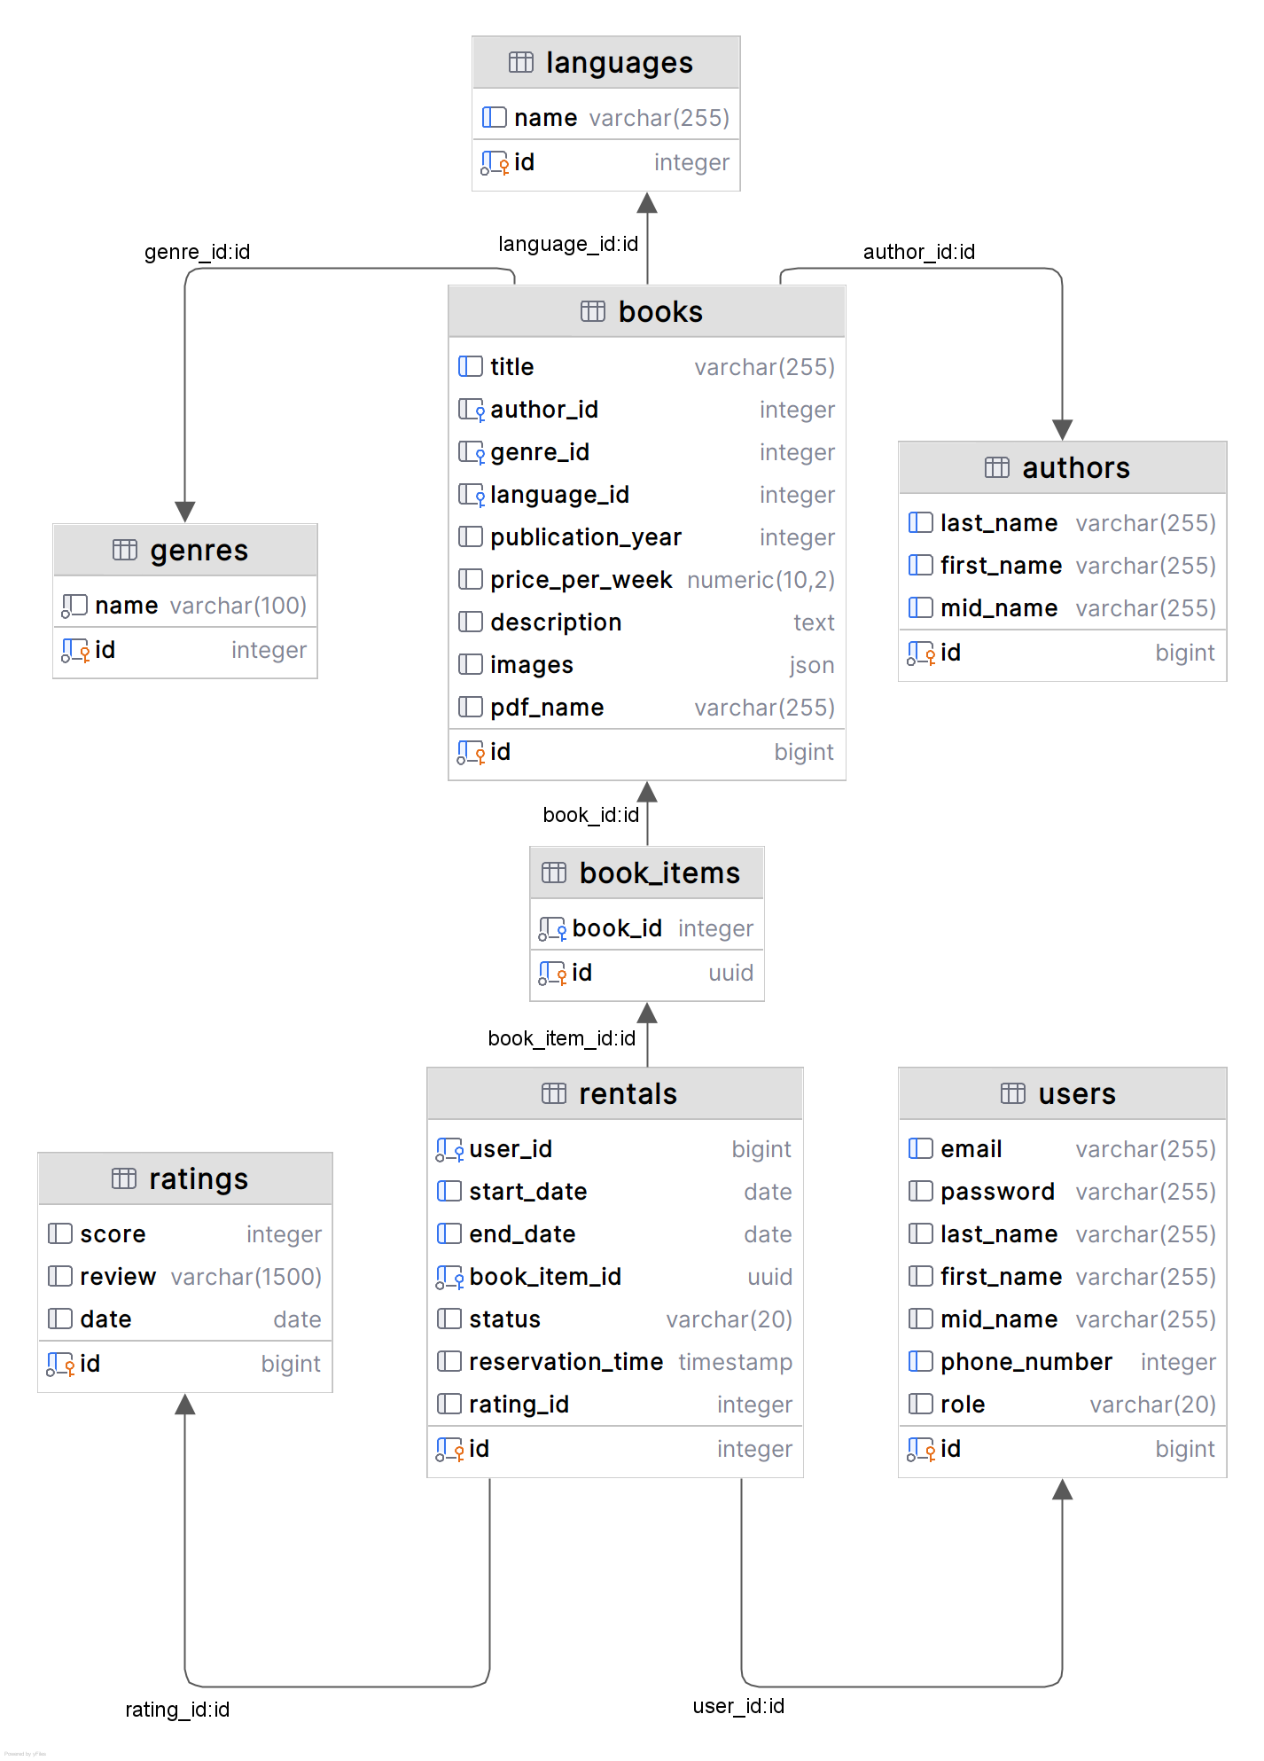

ER-диаграмма базы данных

# ПРИЛОЖЕНИЕ А

Скрипты юнит-тестов:

@ExtendWith(MockitoExtension.**class**)  
**class** BookServiceTest {  
  
 @Mock  
 **private** BookRepository **bookRepository**;  
 @Mock  
 **private** BookItemRepository **bookItemRepository**;  
 @Mock  
 **private** RentalRepository **rentalRepository**;  
 @Mock  
 **private** Mapper **mapper**;  
 @Mock  
 **private** ApplicationContext **applicationContext**;  
 @Mock  
 **private** EmailService **emailService**;  
 @Mock  
 **private** AuthService **authService**;  
 @Mock  
 **private** GenreRepository **genreRepository**;  
 @Mock  
 **private** AuthorRepository **authorRepository**;  
 @Mock  
 **private** LanguageRepository **languageRepository**;  
  
 @InjectMocks  
 **private** BookService **bookService**;  
  
 @Test  
 **void** getGenres_shouldReturnMappedGenres() {  
 *// given* Genre genre = **new** Genre();  
 genre.setId(1);  
 genre.setName(**"Fantasy"**);  
  
 GenreResponseDto genreDto = **new** GenreResponseDto();  
 genreDto.setId(1);  
 genreDto.setName(**"Fantasy"**);  
  
 *when*(**genreRepository**.findAll()).thenReturn(List.*of*(genre));  
 *when*(**mapper**.genreToGenreResponse(genre)).thenReturn(genreDto);  
  
 *// when* List<GenreResponseDto> result = **bookService**.getGenres();  
  
 *// then  
 assertEquals*(1, result.size());  
 *assertEquals*(**"Fantasy"**, result.get(0).getName());  
 *verify*(**genreRepository**).findAll();  
 *verify*(**mapper**).genreToGenreResponse(genre);  
 }  
  
 @Test  
 **void** save_shouldMapAndPersistBookAndItems() {  
 *// given* BookRequestDto dto = **new** BookRequestDto();  
 Book mappedBook = **new** Book();  
 mappedBook.setId(1L);  
  
 Book savedBook = **new** Book();  
 savedBook.setId(1L);  
  
 *when*(**mapper**.bookRequestToBook(dto)).thenReturn(mappedBook);  
 *when*(**bookRepository**.save(mappedBook)).thenReturn(savedBook);  
  
 *// when* **bookService**.save(dto);  
  
 *// then  
 verify*(**bookRepository**).save(mappedBook);  
 ArgumentCaptor<List<BookItem>> captor = ArgumentCaptor.*forClass*(List.**class**);  
 *verify*(**bookItemRepository**).saveAll(captor.capture());  
 List<BookItem> items = captor.getValue();  
 *assertEquals*(10, items.size());  
 *assertTrue*(items.stream().allMatch(item -> item.getBook().getId().equals(savedBook.getId())));  
 }  
  
 @Test  
 **void** getAuthors_shouldReturnMappedAuthors() {  
 Author author = **new** Author();  
 author.setId(1L);  
 author.setFirstName(**"Anna"**);  
 author.setLastName(**"Rowling"**);  
  
 AuthorResponseDto dto = **new** AuthorResponseDto();  
 dto.setId(1L);  
 dto.setName(**"Anna Rowling"**);  
  
 *when*(**authorRepository**.findAll()).thenReturn(List.*of*(author));  
 *when*(**mapper**.authorToAuthorResponse(author)).thenReturn(dto);  
  
 List<AuthorResponseDto> result = **bookService**.getAuthors();  
  
 *assertEquals*(1, result.size());  
 *assertEquals*(**"Anna Rowling"**, result.get(0).getName());  
 }  
  
 @Test  
 **void** getLanguages_shouldReturnMappedLanguages() {  
 Language lang = **new** Language();  
 lang.setId(1);  
 lang.setName(**"English"**);  
  
 LanguageResponseDto dto = **new** LanguageResponseDto();  
 dto.setId(1);  
 dto.setName(**"English"**);  
  
 *when*(**languageRepository**.findAll()).thenReturn(List.*of*(lang));  
 *when*(**mapper**.languageToLanguageResponse(lang)).thenReturn(dto);  
  
 List<LanguageResponseDto> result = **bookService**.getLanguages();  
  
 *assertEquals*(1, result.size());  
 *assertEquals*(**"English"**, result.get(0).getName());  
 }  
  
 @Test  
 **void** delete_shouldCallRepository() {  
 **bookService**.delete(10L);  
 *verify*(**bookRepository**).deleteById(10L);  
 }  
  
 @Test  
 **void** updatePrice_shouldCallRepository() {  
 **bookService**.updatePrice(5L, BigDecimal.***TEN***);  
 *verify*(**bookRepository**).updatePrice(5L, BigDecimal.***TEN***);  
 }  
  
 @Test  
 **void** getBooks_shouldFilterAndSortBooks() {  
 Genre genre = **new** Genre();  
 genre.setId(1);  
 Author author = **new** Author();  
 author.setFirstName(**"Author"**);  
 Book book1 = **new** Book();  
 book1.setId(1L);  
 book1.setTitle(**"Book A"**);  
 book1.setPrice(**new** BigDecimal(**"20.00"**));  
 book1.setGenre(genre);  
 book1.setAuthor(author);  
 Book book2 = **new** Book();  
 book2.setId(2L);  
 book2.setTitle(**"Book B"**);  
 book2.setPrice(**new** BigDecimal(**"10.00"**));  
 book2.setGenre(genre);  
 book2.setAuthor(author);  
  
 *when*(**bookRepository**.findAll()).thenReturn(List.*of*(book1, book2));  
 *when*(**mapper**.bookToBookResponse(*any*())).thenReturn(**new** BookResponseDto());  
  
 List<BookResponseDto> result = **bookService**.getBooks(1, **"book"**, **"price_asc"**);  
  
 *assertEquals*(2, result.size());  
 *verify*(**mapper**, *times*(2)).bookToBookResponse(*any*());  
 }  
  
 @Test  
 **void** getBook_shouldReturnMappedBook() {  
 Book book = **new** Book();  
 book.setId(1L);  
 *when*(**bookRepository**.findById(1L)).thenReturn(Optional.*of*(book));  
 *when*(**mapper**.bookToBookResponse(book)).thenReturn(**new** BookResponseDto());  
  
 BookResponseDto result = **bookService**.getBook(1L);  
 *assertNotNull*(result);  
 }  
  
 @Test  
 **void** getBooksInCart_shouldReturnMappedBooks() {  
 Book book = **new** Book();  
 *when*(**bookRepository**.findAllById(List.*of*(1L, 2L))).thenReturn(List.*of*(book));  
 *when*(**mapper**.bookToBookResponse(book)).thenReturn(**new** BookResponseDto());  
  
 List<BookResponseDto> result = **bookService**.getBooksInCart(List.*of*(1L, 2L));  
 *assertEquals*(1, result.size());  
 }  
  
 @Test  
 **void** rent_shouldConfirmRentalsAndSendEmail() **throws** MessagingException {  
 Rental rental = **new** Rental();  
 rental.setId(1L);  
 Book book = **new** Book();  
 book.setTitle(**"Book"**);  
 Author author = **new** Author(); author.setFirstName(**"Alex"**); author.setLastName(**"Wann"**);  
 book.setAuthor(author);  
 BookItem item = **new** BookItem();  
 item.setBook(book);  
 rental.setBookItem(item);  
 rental.setStatus(**"Подтвержден"**);  
  
 User user = **new** User();  
 user.setEmail(**"test@example.com"**);  
 *when*(**rentalRepository**.findAllById(Set.*of*(1L))).thenReturn(List.*of*(rental));  
 *when*(**rentalRepository**.saveAll(*any*())).thenReturn(List.*of*(rental));  
 *when*(**authService**.getCurrentUser()).thenReturn(user);  
  
 **bookService**.rent(Set.*of*(1L));  
  
 *verify*(**emailService**).send(*eq*(**"test@example.com"**), *contains*(**"успешно"**), *contains*(**"Ваш заказ"**));  
 }  
  
 @Test  
 **void** checkExpiringRentals_shouldSendNotification() **throws** Exception {  
 Rental rental = **new** Rental();  
 rental.setId(1L);  
 rental.setEndDate(LocalDate.*now*().plusDays(1));  
 User user = **new** User();  
 user.setEmail(**"email@test.com"**);  
 user.setFirstName(**"Иван"**);  
 Book book = **new** Book();  
 book.setTitle(**"Title"**);  
 Author author = **new** Author(); author.setFirstName(**"Alex"**); author.setLastName(**"Wann"**);  
 book.setAuthor(author);  
 BookItem item = **new** BookItem();  
 item.setBook(book);  
 rental.setBookItem(item);  
 rental.setUser(user);  
  
 *when*(**rentalRepository**.findByEndDate(LocalDate.*now*().plusDays(1))).thenReturn(List.*of*(rental));  
  
 **bookService**.checkExpiringRentals();  
  
 *verify*(**emailService**).send(*eq*(**"email@test.com"**), *contains*(**"окончание аренды"**), *contains*(**"возврата"**));  
 }  
  
 @Test  
 **void** countAvailableByBookIdAndDateRange_shouldReturnUuids() {  
 List<UUID> ids = List.*of*(UUID.*randomUUID*());  
 *when*(**bookItemRepository**.countAvailableByBookIdAndDateRange(1, **"2025-01-01"**, **"2025-01-05"**))  
 .thenReturn(ids);  
  
 List<UUID> result = **bookService**.countAvailableByBookIdAndDateRange(1, **"2025-01-01"**, **"2025-01-05"**);  
  
 *assertEquals*(ids, result);  
 }  
  
 @Test  
 **void** reserve_shouldSetStatusAndReservationTimeAndSave() {  
 RentalRequestDto dto = **new** RentalRequestDto();  
 Rental rental = **new** Rental();  
 rental.setId(42L);rental.setStartDate(LocalDate.*now*()); rental.setEndDate(LocalDate.*now*().plusDays(1));  
 BookItem item = **new** BookItem();  
 Book book = **new** Book();  
 book.setTitle(**"Book"**);  
 Author author = **new** Author(); author.setFirstName(**"Alex"**); author.setLastName(**"Wann"**);  
 book.setAuthor(author);  
 item.setId(UUID.*randomUUID*());  
 item.setBook(book);  
 rental.setBookItem(item);  
  
 *when*(**mapper**.rentalRequestDtoToRental(dto)).thenReturn(rental);  
 *when*(**rentalRepository**.save(rental)).thenReturn(rental);  
  
 Long id = **bookService**.reserve(dto);  
 *assertEquals*(42L, id);  
 *verify*(**rentalRepository**).save(rental);  
 }  
  
 @Test  
 **void** deleteByIdAndStatusReserved_shouldDeleteRental() {  
 **bookService**.deleteByIdAndStatusReserved(7);  
 *verify*(**rentalRepository**).deleteByIdAndStatusReserved(7);  
 }  
  
 @Test  
 **void** getPdfName_shouldReturnPdfFileName() {  
 Book book = **new** Book();  
 book.setPdfName(**"example.pdf"**);  
  
 *when*(**bookRepository**.findById(1L)).thenReturn(Optional.*of*(book));  
  
 String pdf = **bookService**.getPdfName(1L);  
 *assertEquals*(**"example.pdf"**, pdf);  
 }  
  
}

@SpringBootTest  
**public class** EmailServiceTest {  
  
 @Autowired  
 **private** JavaMailSender **mailSender**;  
 **private** EmailService **emailService**;  
  
 @BeforeEach  
 **void** setUp() {  
 **emailService** = **new** EmailService(**mailSender**);  
 }  
  
 @Test  
 **void** testSendEmail() **throws** MessagingException {  
  
 String to = **"yanaozembl@gmail.com"**;  
 String subject = **"Test Subject"**;  
 String htmlContent = **"<h1>Hello!</h1>"**;  
  
 **emailService**.send(to, subject, htmlContent);  
  
 ArgumentCaptor<MimeMessage> captor = ArgumentCaptor.*forClass*(MimeMessage.**class**);  
 *verify*(**mailSender**).send(captor.capture());  
 *assertNotNull*(captor.getValue());  
 }  
}